Оглавление(нумерация в говне, ссылки пашут)
1. Особенности CASE-технологии. История развития CASE-средств. 3
2. Системная модель CASE-средств. 5
3. Критерии развития CASE-средств. 7
4. Понятие проекта. Масштаб проекта. Общие принципы управления проектом. 11
5. Три составляющие программного проекта: система обозначений, процесс и инструмент. Их роль и значение для проекта. 13
6. Типы и особенности современных программных проектов. 14
7. Задачи и категории современных методологий создания программных проектов. 16
8. Взаимосвязь между методологией, размером задачи и командой разработчиков. 18
9. Целесообразность использования различных методологий для различных типов программных проектов. 19
10. Унифицированный процесс разработки программных средств. 1
11. Основные и дополнительные элементы объектно-ориентированного подхода. 3
12. История появления, особенности и назначение унифицированного языка моделирования UML. 4
13. Требования к программному обеспечению. Первичные и детальные требования. Функциональные и нефункциональные требования. 6
14. Назначение, особенности и построение диаграммы Use Case. 8
15. Назначение, особенности и построение диаграммы Deployment. 1
16. Назначение, особенности и построение диаграммы Statechart. 3
17. Назначение, особенности и построение диаграммы Activity. 5
18. Назначение, особенности и построение диаграммы Sequence. 8
19. Назначение, особенности и построение диаграммы Collaboration. 10
20. Назначение, особенности и построение диаграммы Component. 11
21. Назначение, особенности и построение диаграммы Class, виды и особенности связей между классами на диаграммах. 13
22. Понятие шаблонов проектирования и их классификация. Шаблоны в нотации языка UML. 1
23. Шаблон “Фасад” и его обозначение в нотации языка UML. 3
24. Шаблон “Наблюдатель” и его обозначение в нотации языка UML. 5
25. Декомпозиция программной системы на модули. Принцип модульности. Оценка сложности программной системы через принцип модульности. 6
26. Создание модели предметной области программной системы с помощью диаграммы классов. 8
27. Создание модели анализа с помощью диаграммы классов. Различные стереотипы для классов и их назначение. 10
28. Декомпозиция системы. Правила выделения подсистем. 12
29. Функциональные возможности Rational Rose: модуль Component Assignment Tool, компонент Model Assistant, обновление кода по модели и модели по коду. 13
30.Особенности генерации исходного кода в среде Rational XDE. Способы синхронизации модели. 1
31.Назначение, возможности, особенности использования модуля Web Modeler в Rational Rose. 2
32. Возможности и особенности построения Web-модели в среде Rational XDE. 3
33. Понятие проектных рисков. Действия по управлению рисками. 4
34. Статический и динамический аспекты Rational Unified Process (RUP). 6
35. Принципы и стадии разработки ПС в технологии Rational Unified Process. 8
36. Содержание и результаты первой и второй стадий в технологии Rational Unified Process. 9
37. Содержание и результаты третей и четвертой стадий в технологии Rational Unified Process. 11
38. Этапы создания программных средств в технологии Oracle. 12
39. Процессы создания программных средств в технологии Oracle. 14
40. Сравнительный анализ технологий создания ПС Rational Unified Process, Oracle, нахуй этот ваш Borland(дэмн бля, всмысле нахуй, норм контора, Microsoft пидоры перекупили штат). 15
41. Понятия CASE-средство, CASE-система, CASE-технология, CASE-индустрия и различия между ними. 16
42. Определение информационной системы. Бизнес-модель и информационная модель информационной системы. 17
43. Примеры построения общей диаграммы деятельности и модели бизнеспрецедентов информационной системы. 17
44. Определение и назначение пользовательского интерфейса. Семь свойств пользовательского интерфейса. 17
45. Показатели, оценивающие качество интерфейса. Правила создания эффективного пользовательского интерфейса. 17
То, что она спрашивает на экзамене 17

1. Особенности CASE-технологии. История развития CASE-средств.
Особенности CASE-технологии
Главная цель CASE-подхода – разделить и максимально автоматизировать любые этапы разработки ПС. Большинство CASE-средств основано на парадигме методология/метод/нотация/средство.
Методология определяет шаги работы и их последовательность, а также правила распределения и назначения методов.
Метод – это систематическая процедура генерации описаний компонентов ПО.
Нотация предназначена для описания структур данных, порождающих систем и метасистем.
Средства – это инструментарий для поддержки методов на основе принятой нотации.
Основные преимущества CASE-подхода
- улучшение качества ПО за счет автоматического контроля всех выполняемых действий
- возможность быстрого создания прототипа будущей информационной системы, позволяет на ранних стадиях разработки увидеть результат
- ускорение и усовершенствование процессов проектирования и программирования
- освобождение разработчиков от выполнения рутинных операций
- возможность повторного использования ранее созданных компонентов

История развития CASE-средств
Основной причиной по которой возникла необходимость в появлении систем автоматизации создания информационных систем явился дисбаланс между производительностью труда в сфере производства и в сфере инженерного труда (обработки информации), дисбаланс в пользу производства.
Сначала пытались решить проблему за счет людей, перебросом из производства в инженерный труд.
Ситуация осложнялась факторами:
- количество различных классов технических систем удваивалась в среднем каждые 10 лет
- сложность изделий повышалась
- объем научно-технической информации удваивался каждые 5 лет
- Период создания новых изделий уменьшался в два раза через десять лет, и при этом сокращалось время их морального старения.
Вывод: нельзя решить за счет количества людей. В связи с этим были начаты работы по автоматизации процессов проектирования. Появились прародители систем автоматизации. Отличались от современных тем, что охватывали один или несколько этапов ЖЦ, те этапы, которые были лучше параметризованы.
Категории CASE-средств
Современные CASE средства делят на категории
- тяжелые
- средние
- легкие
Факторы определения классификации CASE-средств
- средства, вложенные в систему
- ресурсами, на которые опирается CASE-система:
  - активная
  - пассивная

Активные информационные ресурсы составляет информация, доступная для автоматизированного хранения, поиска и обеспечивающая обработку данных. Иные формы информации являются пассивными ресурсами. Система автоматизированного проектирования должна взаимодействовать только с активными ресурсами.

2. Системная модель CASE-средств.
Любая техническая система, включая и CASE-средства может быть представлена набором характеристик.

S = {Ind, P, Atr, Inp, Out, Str}, где
Ind - обозначение и наименование системы
P - цели системы
Atr - общесистемные характеристики
Inp - входы системы
Out - выходы системы
Str - структура системы
Str={E,R}, где E - компоненты системы, R - связи между компонентами.
Обозначение и наименование системы (Ind): Каждая коммерческая система должна иметь зарегистрированный товарный знак, который в совокупности с обозначением версии и модификации системы представляет собой обозначение системы. Наименование включает в себя ее функциональное описание.
P: цель системы обычно достигается за счет ее технических функций, которые характеризуют способность системы преобразовывать входную информацию в выходную. В качестве целей системы часто выступают: снижение трудоёмкости, снижение себестоимости, ускорение цикла процесса, повышение качества продукта.
Уменьшение трудоемкости проектирования достигается за счет следующих действий:
- автоматизация оформления документов
- автоматизация поддержки и принятия проектных решений
- автоматизация программирования
- параллельное проектирование

Atr: используются в классификации CASE-средств по следующим признакам:
- прикладная область объектов проектирования
- сложность проектируемых объектов
- уровень автоматизации(<25%, 25-50%, >50%)
- комплексность автоматизации
- возможность работы в сетевом режиме и в Internet.
Входы и выходы системы зависят от ее функционального назначения и описываются в техническом задании на разработку.
Структура системы включает в себя ее функциональные составные части и связи между ними, а также зависит от комплексности CASE-средств.

3. Критерии развития CASE-средств.
Каждая техническая система характеризуется группой свойств, которые определяют меру совершенства и прогрессивности данной системы. Такие свойства называют критериями развития данной системы.
Наборы критериев многих систем совпадают. В него входят:
- функциональные
  - скорости обработки информации,
  - интенсивности обработки информации,
  - степени автоматизации труда,
  - непрерывности процесса проектирования
- технологические
  - трудоемкости
  - технологических возможностей
- экономические
  - годового экономического эффекта от использования CASE-средства
- эргономические
  - КПД человека в системе

Функциональный критерий рассматривается как интегральный показатель, зависящий от ряда частных функциональных критериев: скорости обработки информации, интенсивности обработки информации, степени автоматизации труда, непрерывности процесса проектирования.
// Сказала на консе, что будет спрашивать в основном технологический и формулу по нему соответственно
Функциональные
Скорость обработки информации характеризуется двумя величинами:$К_{НП}$ – натуральным критерием производительности CASE-средства и $К_{ИП}$– информационным критерием производительности CASE-средства.
$К_{НП}=\frac{(\sum_{i=1}^{N}{K_{C_{i}}*N_{{A4}_{i}}/T_{Ч_{i}}})}{N}$, где $K_{C_{i}}$ – коэффициент сложности работы i-ого проекта; $N_{{A4}_{i}}$ – количество листов формата А4 i-ого проекта; $T_{Ч_{i}}$ – время в часах, затраченное на автоматический выпуск указанного количества листов i-ого проекта; N – количество проектов. $К_{НП}$> 0, измеряется количеством листов, выпускаемых в часах, и возрастает с развитием CASE-средства. Если объем выполненной работы измеряется количеством информации в модели создаваемого объекта или процесса, то $К_{НП}$можно заменить $К_{ИП}$
$К_{ИП}=\frac{(\sum_{i=1}^{N}{K_{C_{i}}*l_{i}/T_{Ч_{i}}})}{N}$, где $l_{i}$ – количество информации в принятых единицах измерения в i-ой модели. Независимо от критерия, которым измеряется, прежде всего производительность CASE-средства зависит от объема знаний и данных, заложенных в систему.
С интенсивностью обработки информации в CASE-средства связан информационный критерий эффективности $К_{ИЭ}$. Он представляет собой усредненное отношение объема выходной информации к суммарному объему входной и выходной информации.
$К_{ИЭ}=\frac{\sum_{i=1}^{N}{l_{{ВЫХ}_{i}}/(l_{{ВЫХ}_{i}}+l_{{ВХ}_{i}})}}{N},$где $l_{{ВЫХ}_{i}}$ – объем результирующих данных i-ого проекта, $l_{{ВХ}_{i}}$ – объем исходных данных i-ого проекта, N – количество проектов. $К_{ИЭ}$ принимает значения в диапазоне от 0 до 1 и является безразмерной величиной. Система считается тем совершеннее, чем меньше данных в нее нужно вводить. Предельным минимумом для этого является техническое задание.
Критерий, характеризующий степень автоматизации CASE-средства $К_{А}=\sum_{i=1}^{N_{A}}{K_{T_{i}}}$ – это критерий автоматизации, где $N_{A}$ – количество автоматизированных операций, а $K_{T_{i}}$ – удельная трудоемкость i-ой проектной операции. Сумма удельных трудоемкостей всех операций равна 1, т.е $\sum_{i=1}^{N}{K_{T_{i}}}=1,$где N – количество всех проектных операций. Следовательно, $К_{А}$ принимает значения в диапазоне от 0 до 1.
Критерий непрерывности процесса проектирования $К_{Н}=\frac{\sum_{i=1}^{N}{\frac{T_{i}}{Tциклi}}}{N}$, где $T_{i}$ – чистая трудоемкость i-ого проекта в человеко-часах, а $T_{циклi}$ – длительность календарного цикла i-ого проекта. $T_{циклi}$ становится неоправданно большим из-за перехода с одной операции на другую, нехватки информации и т.д. С развитием CASE-средств стремятся к увеличению данного критерия.
Технологические
Критерий технологических возможностей отражает простоту разработки CASE-средства и подготовки ее к эксплуатации. Он является безразмерной величиной и определяется по формуле:
$К_{ТВ}=\frac{К_{С}А_{С}+К_{У}А_{У}+К_{А}А_{А}+К_{Н}А_{Н}}{А_{С}+А_{У}+А_{А}+А_{Н}}$, где $А_{С}$ - количество стандартных программных модулей (ПМ), $А_{У}$ - количество унифицированных ПМ, $А_{А}$ – количество адаптированных ПМ, $А_{Н}$ – количество нестандартных ПМ, требующих разработки. К – весовые коэффициенты, причем $К_{С}$ =1 и $К_{С}>К_{У}>К_{A}>К_{Н}, К_{У}=0.8, К_{А}=0.5, К_{Н}=0.05$, Критерий технологических возможностей принимает значения в диапазоне от 0 до 1, и чем он больше, тем совершеннее CASE-средство.
В информатике принято различать старую и новую технологии. Для первой из них характерно доминирующее влияние нестандартных ПМ, когда $А_{Н}≫А_{С},А_{У},А_{А}$, что не позволяет добиться увеличения $К_{ТВ}$. Новая технология характеризуется тем, что $А_{Н}→0$ Доминирующее влияние при создании CASE оказывают унифицированные и стандартные ПМ, а при подготовке к эксплуатации – адаптированные.
Экономические
Экономический критерий CASE-средства служит для комплексного стоимостного учета положительного эффекта от автоматизации проектирования и основных затрат. В качестве этого показателя принято использовать $К_{Э}$ – величину годового экономического эффекта от использования CASE-средства. $К_{Э}= Д_{С}+Э_{К}-\left(Д_{К}+К_{Е}\right)*Е_{Н}$, где
$Д_{С}$– общее изменение себестоимости проектирования в расчетном году, связанное с производительностью CASE-средства;
$Э_{К}$ – годовая экономия от повышения качества проектных решений, в основе которых лежит новая информационная база;
$Д_{К}$ – дополнительные капиталовложения (в вычислительную технику), связанные с созданием и внедрением CASE-средства;
$К_{Е}$ – предпроизводственные затраты на CASE-средство, связанные с трудоемкостью ее разработки;
$Е_{Н}$ – нормативный коэффициент.
Рассматриваемый критерий может принимать как положительные, так и отрицательные значения. Однако он имеет тенденцию к возрастанию.
Эргономические
Критерий эргономичности CASE-средства равен отношению реализуемой эффективности системы к максимально возможной эффективности этой системы. Он представляет собой зависящую от времени функцию, стремящуюся к 1. Данный критерий можно трактовать как КПД человека в системе

4. Понятие проекта. Масштаб проекта. Общие принципы управления проектом.

Проект - уникальный комплекс взаимосвязанных мероприятий, направленных на достижение конкретных целей при определенных требованиях к срокам, бюджету и характеристикам ожидаемых результатов.

С каждым проектом связано понятие масштаб - совокупность целей проекта и планируемой для ее достижений затрат времени и средств.

Управление проектом - это процесс планирования организации и контроля состояния задач и ресурсов проекта, направленные на своевременное достижение целей проекта.

В ходе управления любым проектом должно быть обеспечено решение следующих задач:
- соблюдение сроков завершения проекта
- рациональное распределение всех ресурсов и исполнителей между задачами проекта, учитывая время
- при необходимости в ходе ведения проекта вполне допустима коррекция исходного плана в соответствии с реальностью

В ведении проекта выделяют 3 основных этапа:
- формирование плана
- контроль реализации плана и управление проектом
- завершение проекта

5. Три составляющие программного проекта: система обозначений, процесс и инструмент. Их роль и значение для проекта.
Комплекс мероприятий по созданию ПС принято называть проект. Успех любого программного проекта зависит от трех составляющих:
1. Система обозначений (нотация, язык). Нужна в любой модели для ведения любого программного проекта. Это связующее звено между всеми составляющими процесса разработки. В качестве нотации выберем UML (унифицированный язык моделирования). С его помощью можно описывать модели на любом этапе разработки ПС: от анализа требований до проектирования и реализации
2. Процесс. Современные проекты должны разрабатываться с помощью эффективных средств в соответствии со строгим графиком и обеспечивать возможность внесения изменений и адаптации к конкретным условиям и требованиям. ЖЦ проекта должен быть управляемым, что позволит гарантировать его непременное завершение. В качестве процесса выберем унифицированный процесс(RUP). Его методология основана на UML и поддерживается современными инструментами, позволяет команде разработки преобразовывать требования заказчика в работоспособный продукт
3. Инструменты. Ни одна из современных технологий разработки ПС не обходится без какого-либо инструмента. В качестве инструмента выберем объектно-ориентированное CASE-средство(ПС, обеспечивающие поддержку многочисленных технологий проектирования информационных систем, охватывая всевозможные средства автоматизации и весь ЖЦ ПО), использующее нотацию UML

6. Типы и особенности современных программных проектов.
Основные типы проектов:
- проект для постоянного заказчика - когда команда разработчиков в течение длительного времени работает с одним заказчиком (легкая или средняя методологии).
Самый благоприятный тип проекта для внедрения лёгких методологий, поскольку заказчик всегда доступен и не предъявляет сверхтребований к ПО. Однако необходимо учитывать количество разработчиков и степень их распределенности. Как правило, у таких команд не бывает необходимости в сертификации.
- продукт под заказ - ситуация, когда команда разработчиков находит разового заказчика, с которым заключается договор (тяжелая или средняя).
Самый уязвимый тип проекта. Фирма целиком зависит от количества заключённых договоров. Постоянно идёт поиск новых заказчиков. В таких условиях, конечно же, желательно наличие сертификата ISO. Сертификацию целесообразно проводить лишь при достижении определённой численности персонала, которой будет достаточно для внедрения тяжёлой или средней технологии. Альтернативный вариант – одна из лёгких методологий.
- тиражируемый продукт - ситуация, когда команда разработчиков вообще не имеет конкретных заказчиков, либо заказчиков много, и можно тиражировать свой продукт (легкая или средняя) .
Самый устойчивый тип проекта. Выпуск такого проекта всегда характеризуется более низкими затратами на его производство по сравнению с выпуском единичных экземпляров. В данных условиях невозможно использование лёгкой методологии в чистом виде, т.к. нет возможности постоянно работать с заказчиком. В этом случае все зависит от способа управления командой, тактических и стратегических целей.
- аутсорсинг - фирма часть своих заказов передает посредникам (небольшим фирмам) (тяжелая или средняя) .
Данный вид проектов характеризуется распределенной структурой и начальными предпосылками к утяжелению процесса, поскольку общение с заказчиком происходит в виде документов установленного образца. Если сторона фирмы-заказчика предоставляет команде свой технологический процесс, то у неё нет свободы выбора. В противном случае стоит остановить свой выбор на каком-либо из процессов средней тяжести.

7. Задачи и категории современных методологий создания программных проектов.
Под методологией понимается набор методов, практик, метрик и правил, используемых в процессе производства ПО. Главными задачами современной методологии и основанного на ней процесса являются следующие:
- облегчить процедуру введения новых людей в курс процесса производства;
- обеспечить взаимозаменяемость людей;
- распределить ответственности;
- демонстрировать видимый прозрачный процесс;
- создать учебную базу для сотрудников
Тяжелые методологии
Тяжёлая категория методологий появилась раньше других и служит неотъемлемой частью моделей качества ПО.
- охватывают все этапы компании, производящей ПО
- большие команды разработчиков
- достаточно сложные задачи
- длительный период разработки
- этапы ЖЦ не пропускаются, все проходятся, сопровождаются документированием и тестированием
- ISO9001, CMM, SPICE.
Легкая методология
Лёгкая категория методологий – это некоторая совокупность методов и практик, применявшихся небольшими командами разработчиков в небольших проектах. Все процессы данной категории предусматривают итерационный ЖЦ разработки ПО.
- короткий период разработки
- максимальная скорость разработки без потери качества
- минимум документов
- SCRUM, ICONIX, XP, Crystal Clear.
Средняя методология
Средняя категория методологий включает в себя так называемые универсальные процессы(баланс между легкими и тяжелыми).
- Rational Unified Process - унифицированный процесс разработки
- Масштабируемость(как для малых команд, так и для больших)
- наиболее предпочтительная

8. Взаимосвязь между методологией, размером задачи и командой разработчиков.
Для понимания читать билеты 6 и 7.
Легкие методологии
Для небольших задач и небольших команд подходят легкие методологии.
Это обусловлено следующим:
- Небольшие задачи имеют короткие сроки разработки и требуют быстрых результатов, поэтому минимум документации и ограничений позволяют проводить короткие итерации(2 недели) и поставлять результат заказчику;
- В маленьких командах легче наладить коммуникацию и работать в рамках коротких итераций. Формальность процесса разработки, множество документов и т.д. будут мешать коммуникации в таком маленьком коллективе.
Средние методологии
Когда проект достаточно большой, чтобы нуждаться в некоторой структуре, но все еще требует гибкости, лучшим выбором будет средняя методология(Если у проекта есть основные требования, которые стабильны, но также есть аспекты, которые могут измениться)
Для разрастающихся команд, которым нужна уже определенная иерархия, лучше использовать среднюю методологию. Здесь нужен не только контакт внутри команды, но и координация, т.к. коллектив становится все больше и больше. Примером может быть переходный этап от стартапа к более крупной компании.
Тяжелые методологии
Тяжелые методологии применяются для проектов с большим количеством участников (сотни человек), сложной архитектурой и длительными сроками (от года и более). Это следует из того, что проект включает в себя множество компонентов, требующих тщательного планирования и документации. Также они применяются для проектов, где критичны ошибки, требуется серьезным контроль в системе, должен быть обеспечен высокий уровень безопасность и т.д.
В коллективах на сотни человек эффективным методом коммуникации будет заранее формально определенная, что также указывает на необходимость тяжелой методологии.

9. Целесообразность использования различных методологий для различных типов программных проектов.
Для понимания читать билеты 6 и 7.
Проект для постоянного заказчика
Предпочтительна легкая методология, поскольку заказчик всегда доступен и не предъявляет сверхтребований к ПО. Чаще всего такие проекты требуют высокой гибкости, так как потребности заказчика могут изменяться со временем.
У вас уже может быть устоявшийся процесс сотрудничества с заказчиком, что позволяет эффективно применять итеративные подходы (например, Scrum или Kanban).
Продукт под заказ
Предпочтительна средняя методология по типу RUP. Продукт под заказ обычно имеет согласованные требования, которые фиксируются в начале проекта. Однако в процессе разработки могут возникать изменения, требующие гибкости.
Для таких проектов важно сочетать строгую фазу планирования (чтобы чётко выполнить контрактные обязательства) с гибкостью выполнения, если требования уточняются. Средние методологии позволяют структурировать процесс разработки, обеспечить формальную документацию и в то же время адаптироваться к изменениям.
Тиражируемый продукт
Для тиражируемого продукта, который будет продаваться многим клиентам, важно иметь четко определенные требования с самого начала, так как изменения в продукции после выпуска могут быть сложными и дорогостоящими. Тяжелые методологии обеспечивают полный цикл разработки с детальным планированием, что минимизирует риски и ошибки в конечном продукте, предназначенном для широкой аудитории.
Однако порой требуется гибкость для адаптации под обратную связь от пользователей и изменения рыночных условий. В таких случаях стоит выбирать среднюю методологию.
Аутсорсинг
Любая. Аутсорсинг охватывает разнообразные проекты, от простых задач до сложных систем, поэтому выбор методологии зависит от типа проекта.
Выбор методологии зависит от того, насколько четко определены требования клиента, как часто клиент хочет видеть промежуточные результаты, и какой уровень контроля и документации требуется.
В аутсорсинге часто используют гибкие методологии для обеспечения прозрачности процесса для клиента и возможности быстро реагировать на изменения без необходимости в значительных бюрократических процедурах. Поэтому чаще выбирают легкую или среднюю, но все опять же зависит от проекта.

10. Унифицированный процесс разработки программных средств.
Унифицированный процесс можно рассматривать как основу средней методологии, которую мы признали наиболее гибкой. Часто унифицированный процесс рассматривают как специализированный набор методов и средств, подходящий для широкого круга задач программных систем.
Унифицированный процесс имеет 3 основные характеристики:
- итеративный и инкрементный
- управление вариантами использования
- процесс архитектурно-ориентированный

Итеративность и инкрементность
Первый принцип является определяющим. В соответствии с ним разработка системы выполняется в виде нескольких краткосрочных мини-проектов фиксированной длительности (от 2 до 6 недель), называемых итерациями. Каждая итерация включает в себя свои собственные этапы анализа требований, проектирования, реализации, тестирования, интеграции и завершается созданием работающей системы.
Итерационный цикл основывается на постоянном расширении и дополнении системы в процессе нескольких итераций с периодической обратной связью и адаптацией добавляемых модулей к существующему ядру системы. Система постоянно разрастается, поэтому такой подход называют итеративным и инкрементным.

Управление вариантами использования
Вариант использования – это часть функциональности системы, необходимая для получения пользователем значимого для него, ощутимого и измеримого, результата. Варианты использования обеспечивают функциональные требования. Все варианты использования в совокупности составляют модель вариантов использования, которая описывает полную функциональность системы.
Варианты использования в Unified Process – это не только средство описания требований к системе. Они направляют далее весь процесс ее разработки. Основываясь на модели вариантов использования, разработчики создают все последующие модели.
Поскольку варианты использования управляют процессом, они не выделяются изолированно, а разрабатываются совместно с созданием архитектуры системы. Следовательно, варианты использования управляют архитектурой системы, которая, в свою очередь, оказывает влияние на их выбор. И архитектура системы, и варианты использования развиваются по мере хода жизненного цикла.

Архитектурно-ориентированный процесс
Созданная архитектура является основой всей дальнейшей разработки. В будущем неизбежны незначительные изменения в деталях архитектуры, однако серьезные изменения маловероятны.

11. Основные и дополнительные элементы объектно-ориентированного подхода.
Главное отличие объектного подхода от структурного заключается в объектной декомпозиции системы.
Концептуальной основой объектного подхода является объектная модель. Рассмотрим ее основные принципы:
- абстрагирование - выделение существенных характеристик некоторого объекта, которые отличают его от всех других видов объектов и тем самым позволяют определить его границы для дальнейшего анализа/проектирования/всего остального. Выбор правильного набора абстракций - это главная задача ОО подхода.
- инкапсуляция - процесс отделения друг от друга элементов объекта, определяющих его устройство и поведение. Инкапсуляция служит для того, чтобы разделить интерфейс и внутреннюю реализацию объекта.
- модульность - свойство системы, связанное с ее декомпозицией на ряд внутренне сильно связанных и слабо связанных между собой модулей. Инкапсуляция и модульность создают барьеры между абстракциями.
- иерархичность - ранжированная и упорядоченная система абстракций. Иерархия по номенклатуре - это структура классов. Иерархия по составу - это структура объекта.
- типизация - ограничение, накладываемое на класс объектов и препятствующее взаимозаменяемости различных классов.
- параллелизм - свойство объектов находиться в активном или пассивном состоянии и различать эти состояние между собой.
- устойчивость - свойство объекта существовать во времени и пространстве вне зависимости от процесса, породившего данный объект.
- полиморфизм - понятие интерпретируется как способность класса принадлежать более чем одному типу.
- наследование - построение новых классов на основе существующих с возможностью добавления или переопределения данных и методов.
Благодаря применению абстрагирования, модульности и полиморфизма на всех стадиях разработки программной системы, существует согласованность между моделями всех этапов ЖЦ, когда модели ранних стадий могут быть сравнимы с моделями реализации.

12. История появления, особенности и назначение унифицированного языка моделирования UML.
О самом UML
Методы ОО анализа и проектирования включают в себя язык моделирования UML и описание процессов моделирования.
UML - это нотация, которая используется методом для описания проектов. Нотация представляет собой совокупность графических примитивов, которые используются в моделях.
Нотация - синтаксис языка моделирования. Процесс в данном случае - это описание шагов, которые необходимо выполнить при разработке проекта.
История
Авторами UML являются основоположники объектно-ориентированного подхода: Буч, Рамбо, Якобсон. UML объединяет в себе методы объектного подхода, дополняя их новыми возможностями. UML не привязан к какой-либо конкретной методологии или ЖЦ и может использоваться со всеми существующими методологиями.
Создание UML началось в 1994 году, а в 1995 появилась первая спецификация языка. В 2000 году появилась версия UML 1.4 как существенное расширение UML, достигнутое добавлением семантики действий. Это было серьезным достижением, поскольку сделало спецификацию UML полной в вычислительном отношении, что обеспечило возможность создавать UML-модели исполняемыми. В 2005 году была завершена спецификация UML 2.0.

Назначение
Основная идея UML - это возможность моделировать ПО (ПС) как наборы взаимодействующих объектов.
Основные цели создания в UML:
- предоставить пользователям готовый к применению выразительный язык визуального моделирования, позволяющий разрабатывать модели и обмениваться ими
- предусмотреть механизмы для расширения базовых концепций языка
- создать язык независимый от конкретных языков программирования и процессов разработки
- стимулирование роста рынка ОО инструментальных средств
- интегрировать лучший практический опыт
Особенности
В UML модели есть 2 аспекта:
- статическая структура - описывает какие типы объектов важны для моделирования системы и как они взаимодействуют между собой
- динамическое поведение - описывает ЖЦ объектов и их взаимодействие между собой для обеспечения нужной функциональности системы

13. Требования к программному обеспечению. Первичные и детальные требования. Функциональные и нефункциональные требования.
Опираясь на ЖЦ создания ПС в качестве первого этапа в создании программного средства является разработка требований. Требования содержат в себе функциональные возможности, ограничения и другие специфические особенности разработки, которые нужно учесть.
Первичные и детальные
На первом этапе два вида требований:
- первичный - выдвигает заказчик
  - документирует все желания и требования заказчика и составляются на языке, понятном заказчику.
  - требования заказчика помещаются в документ под названием системная спецификация и явл. частью этого документа
- детальный - выдвигает разработчик
  - документируют требования в специальной структурированной форме
  - детализированы по отношению к первичным требованиям
  - оформляются в виде спецификации анализа

Результат работы заказчика и разработчика организуется в виде спецификации требований:
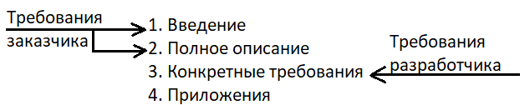

Функциональные и нефункциональные
Кроме первичных и детальных требований, требования по характеру делятся на:
- функциональные требования
  - описывают поведение системы и функции, которые она должна выполнять
  - исходят из всестороннего анализа предметной области
- нефункциональные требования
  - требования, которые относятся к характеристикам системы и ее внешнего окружения (вместе: как внешняя среда будет влиять на функциональность системы)
  - ограничения и условия разработки
Нефункциональные требования делятся на:
- Требования к программной системе. Описывают свойства и характеристики системы. Сюда относятся требования к скорости работы, производительности, емкости необходимой памяти, надёжности, переносимости системы на разные компьютерные платформы и удобство эксплуатации
- Организационные требования - отражают вопросы работы и организации взаимодействия заказчика и разработчика
- Внешние требования - учитывают факторы внешней среды. Определяют требования по взаимодействию системы с внешним окружением, юридические обстоятельства

14. Назначение, особенности и построение диаграммы Use Case.
Назначение
Диаграмма Use Case позволяет создать список операций, которые выполняет система. Часто Use Case называют диаграммой функций, так как на основе набора таких диаграмм создается список требований к системе и определяется множество выполняемых ею функций. Данный тип диаграмм используется при описании бизнес-процессов автоматизируемой предметной области, определении требований к будущей программной системе.

Особенности
Моделирование системы начинается с анализа требований к ней, что напрямую связано с определением функций создаваемой системы. Поэтому часто диаграмму Use Case называют диаграммой функций. Основными инструментами этой диаграммы являются Use Case (варианты использования) и Actor (действующие лица, актеры). Вместе они определяют сферу применения создаваемой системы. Причем первые описывают все то, что происходит внутри системы, а вторые – то, что происходит снаружи. На диаграмме Use Case и Actor объединяются при помощи соответствующих связей. Еще одно название Use Case – прецедент, а актеров могут называть артефактами.
Принципы ООП на диаграмме: диаграмма UseCase освобождена от всех принципов ООП.

Пример построения
Согласно постановке задачи построим диаграмму Use Case
Начинаем с оператора, который запускает процесс (создать план выращивания).
Все функции контроля, управления выполняет устройство - контроллер, который связан с протоколом работы, куда заносится работа.
От протокола работы переходим на оператора.
Для поддержки нормальных условий в системе контроллер связан с двумя типами устройств: с датчиками и исполнительное устройство.
Датчик измеряет показатели среды и сведения возвращает контроллеру.
Контроллер анализирует, если нужный момент - записывается в протокол работы, иначе - посылается сигнал исполнительным устройствам.
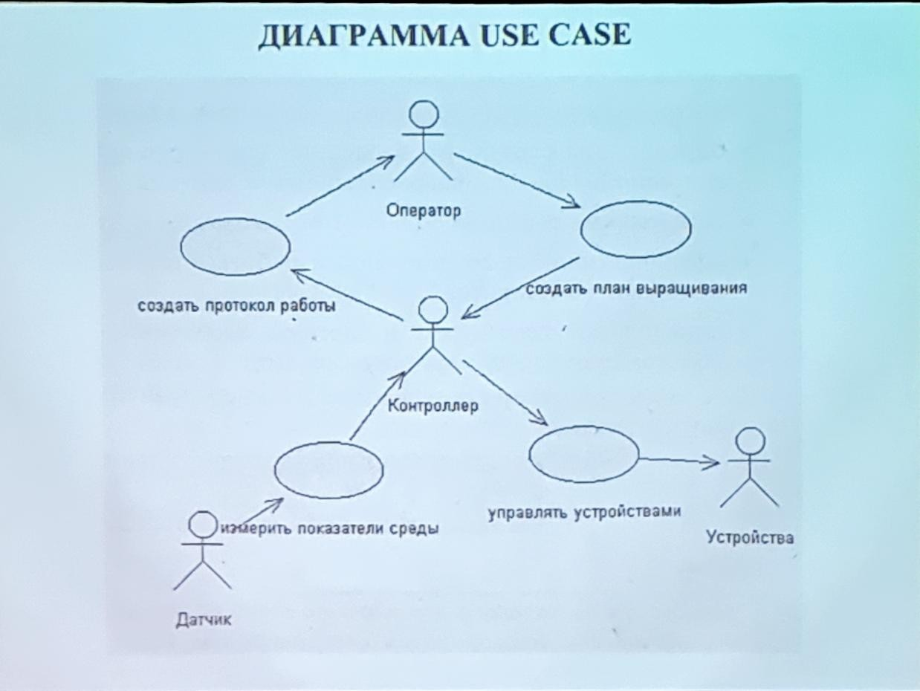

15. Назначение, особенности и построение диаграммы Deployment.
Назначение
Диаграмма Deployment предназначена для анализа аппаратной части системы. В распределенных системах, какими часто бывают Web-приложения, этот тип диаграмм очень важен, поскольку именно здесь определяется, на каком сервере сети будет работать конкретный компонент или Web-служба и с какими другими сетевыми устройствами будет осуществляться взаимодействие. При помощи Deployment проектировщик может провести анализ необходимой аппаратной конфигурации, на которой будут работать процессы системы, и описать их взаимодействие между собой. Этот тип диаграмм также позволяет анализировать взаимодействие процессов, работающих на разных компьютерах сети.

Особенности
Присутствуют два основных компонента.
Процессор - любое устройство, выполняющее вычислительный процесс.
Девайс - любое другое устройство.
Связь - connection - умышленно без управления (отображает физ. связь).
Устройством на диаграмме обозначается аппаратура, не обладающая вычислительной мощностью, как, например, терминалы ввода/вывода, принтеры и сканеры. С помощью раздела спецификации вводится описание аппаратной части системы: стереотипы и характеристики. Стереотипы применяются для классификации процессоров и устройств, характеристики – это их физические особенности, например, скорость процессора и объем памяти.
Современные CASE-инструменты позволяют наглядно показать топологию сети, поскольку в них включены стереотипы большинства распространенных сетевых устройств.
Принципы ООП на диаграмме: диаграмма Deployment освобождена от всех принципов ООП
Пример построения
Рассмотрим Deployment диаграмму для теплицы:
Только одно устройство процессорного типа - контроллер/компьютер и ряд датчиков и исполнительных устройств, которые потребуются в системе исходя из постановки задачи.
Построенная диаграмма показывает, что работа системы планируется на одном компьютере, соединенном с датчиками и исполнительными устройствами.
Датчиков в системе планируется 2: датчик температуры, датчик кислотности (рН).
Исполнительные устройства представлены: лампа, нагреватель, вентилятор, два резервуара с водой: с водой и с удобрениями.

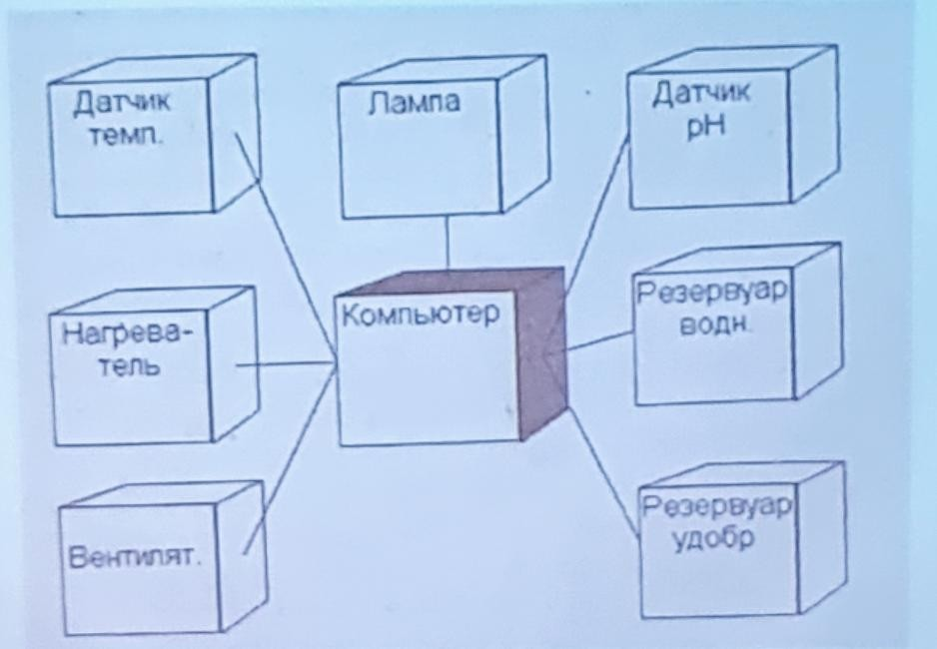
Сравнение Deployment и Component
- Физическая структура ПС – Component
- Физическая структура аппаратной части - Deployment

16. Назначение, особенности и построение диаграммы Statechart.
Назначение
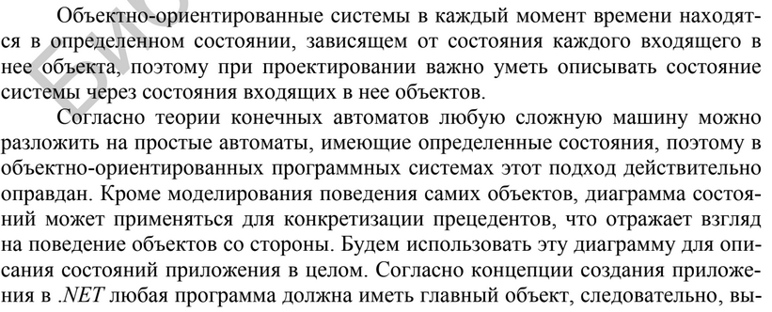 Диаграмма состояний Statechart предназначена для изучения состояний объектов и условий переходов между ними. Модель состояний позволяет представить поведение объекта при получении им сообщений и взаимодействии с другими объектами.
Особенности
В основу диаграмм состояний положен принцип работы конечных автоматов, с деятельностью которых связывают начальное и конечное состояние, что мы видим в наборе инструментов диаграммы state chart.
Start state - начальное состояние, всегда одно.
End state - конечное состояние, может быть несколько.
Инструменты state позволяет отразить состояние объекта на диаграмме в течение периода жизни
Для связи состояний на диаграмме используется инструмент state transition, который имеет вид направленной стрелки. Есть стрелка transition to self (переход в себя).
Выбирая между State и Activity для менее активных объектов рекомендуется отдавать предпочтение диаграмме State Chart.
Принципы ООП на диаграмме: параллелизм, абстрагирование.

Пример построения
Все диаграммы до диаграммы Component будут строиться для объектов создаваемой системы или ПС, поэтому прежде чем переходить к работе с объектами необходимо добавить в модель классы, которым будут принадлежать все рассматриваемые объекты.
- EnvironmentalController - контроллер управления исполнительными устройствами
- TemperatureSensor - датчик температуры
- pHSensor - датчик кислотности
- Heater - нагреватель
- Cooler - вентилятор для снижения температуры
- Light - осветитель
- WaterTank - хранилище для воды
- NutrientTank - хранилище для удобрений

Диаграмма отражает статические состояние объекта контроллер.
Первым на диаграмме запускается состояние start state. После чего контроллер переходит в состояние ожидания. В определенный момент времени происходит анализ времени. Если время по плану выращивание вышло, то происходит переход на состояние end state, иначе - переходим в состояние тестирования окружающей среды (в этом состоянии включаются в работу датчики).
Когда время истечет, включаются исполнительные устройства и переходим в состояние ожидания.

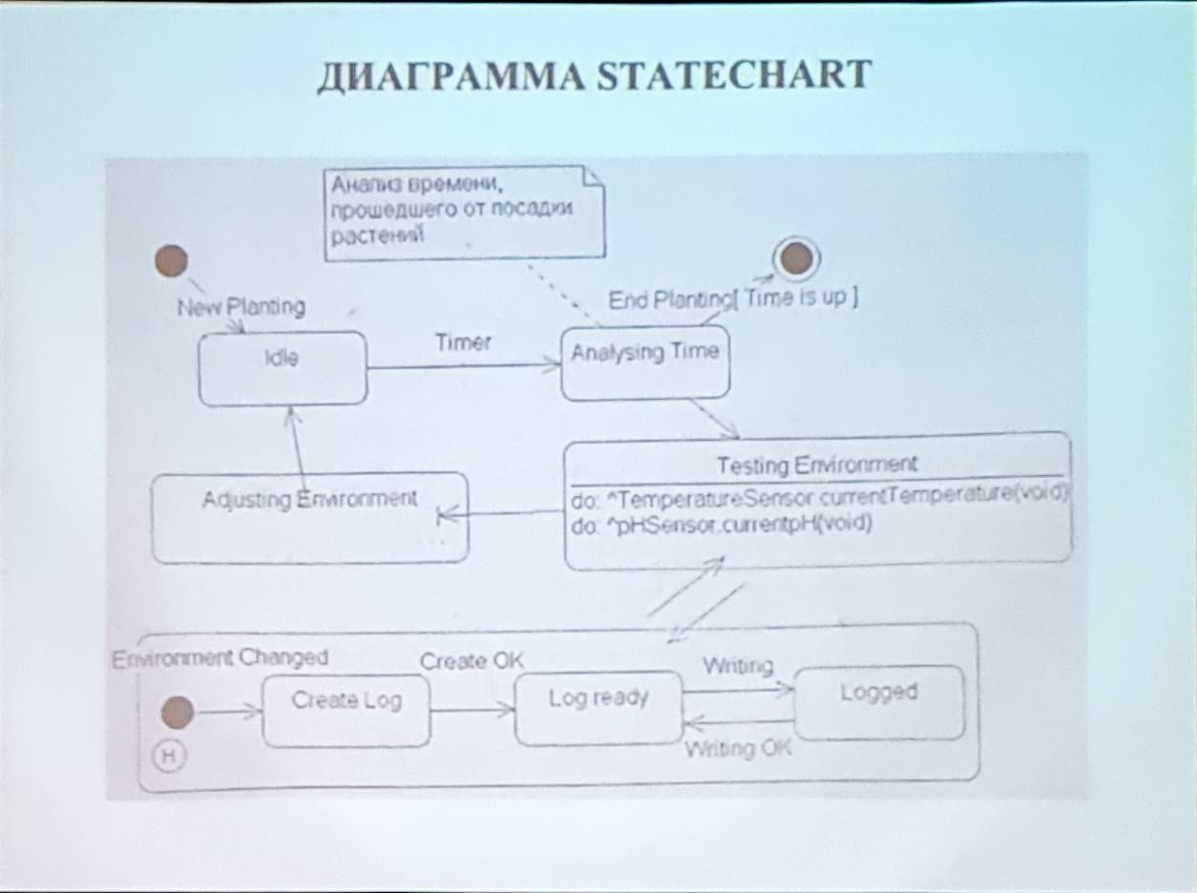

17. Назначение, особенности и построение диаграммы Activity.
Назначение
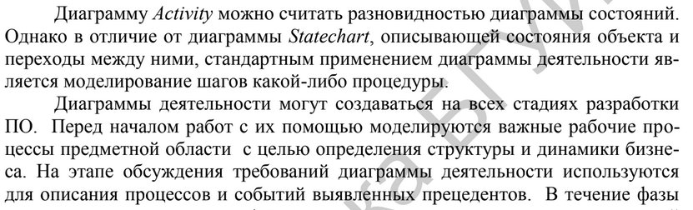
При этом Activity больше подходит для моделирования последовательности действия, а Statechart – для моделирования дискретных состояний объекта.
Особенности
Как и Statechart diagram, Activity начинается значком Start State и завершается значком End State. Одноименный с диаграммой значок обозначает выполнение определенных действий в течение жизни объекта. В отличие от , обычно обозначающего ожидание какого-либо события, показывает непосредственное действие. Деятельности соединяются на диаграмме значком – State Transition (переход состояния). Кроме этого, показывает получение и обработку сообщения объектом. Переход состояния может происходить между Action-Action, State-State, State-Action, Action-State. Возможна установка нескольких переходов между двумя состояниями или действиями. Каждый такой переход уникален и показывает реакцию объекта на определенное сообщение. Поэтому нельзя создать несколько переходов между двумя состояниями с указанием одного и того же сообщения.
Уникальным инструментом диаграммы Activity является значок – Swimlanes (плавательные дорожки), который позволяет моделировать последовательность действий различных объектов и связи между ними. С его помощью можно строить бизнес-процессы организации, отражая на диаграмме различные подразделения и объекты. Swimlanes помогают показать роли каждого участника бизнес-процесса. Для этого необходимо переместить соответствующие значки активности или состояний в определенную часть диаграммы, отделенную от остальных Swimlanes.
Для построения диаграмм Activity имеется еще несколько важных инструментов. Значок - Decision (решение), позволяет показать зависимость дальнейшей работы от внешних условий и решений. Этот инструмент аналогичен командам языка программирования if или case и может иметь больше двух выходов, но обычно используют выбор из двух переходов, определенных булевыми выражением. Значки и – Synchronizations (синхронизация) позволяют определить независимо выполняемые действия. При этом действия разделяются на несколько выполняемых независимо, и только по завершении всех действий объект продолжает работу.
Выбирая между State и Activity для менее активных объектов рекомендуется отдавать предпочтение диаграмме State Chart.
Принципы ООП на диаграмме: параллелизм, абстрагирование.

Пример построения
Рассмотрим принцип построения динамических состояний (Activity) для объекта контроллер.
Дополнительно к объекту контроллер были добавлены еще 2 объекта: таймер и план выращивания. Действия каждого из 3х объектов показаны в отдельных swimline. Диаграмма activity начинается с состояния start state. Запускается план выращивания и устанавливается таймер. Система переходит в состояние ожидания. Затем, в определенный момент времени контроллер запрашивает текущее время и план выращивания. Контроллер ждет ответа от каждого из объектов (показано в виде инструмента синхронизации). После анализируются ответы. Если время истекло - end state, иначе - переходим на activity тестирования состояние среды. После анализируем показания датчиков. Если изменения произошли - протоколируем. Переходим в состояние decision и включаем исполнительные устройства, если требуется. Идем в состояние ожидания.
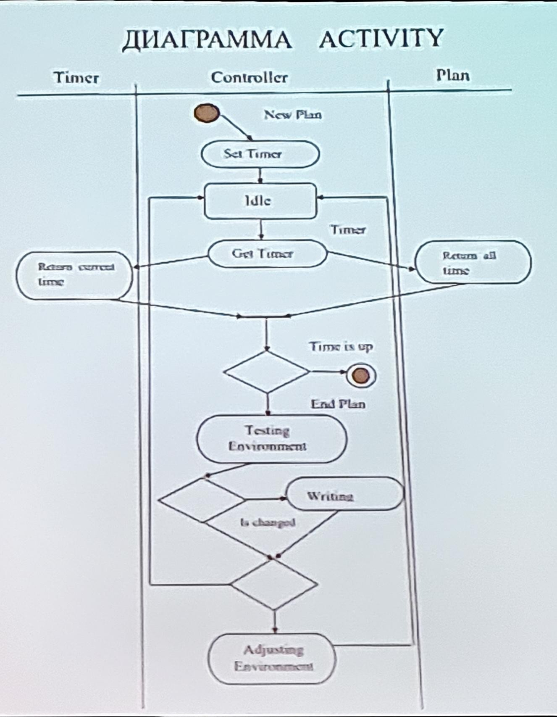

18. Назначение, особенности и построение диаграммы Sequence.
Назначение
Предназначена для моделирования взаимодействия объектов. Акцентриует внимание на последовательности приема и передачи сообщений.
Особенности
То, что ниже - выполняется позже. Диаграмма показывает это время как относительную величину (никаких абсолютных значений!)
Пара диаграмм отображает взаимодействие между объектами системы. Все объекты воспринимаются на объекты-клиенты и объекты-серверы. Обмен сообщениями происходит в определенном (заданном) порядке, в результате диаграмма позволяет получить взаимодействие во времени. Объекты-клиенты посылают сообщения, серверы обрабатывают.
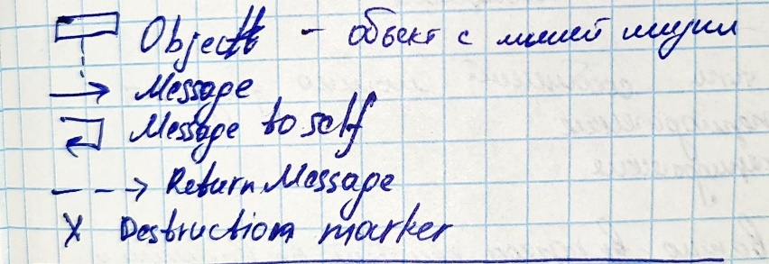
Обычно посылка сообщения связана с вызовом определенного метода.
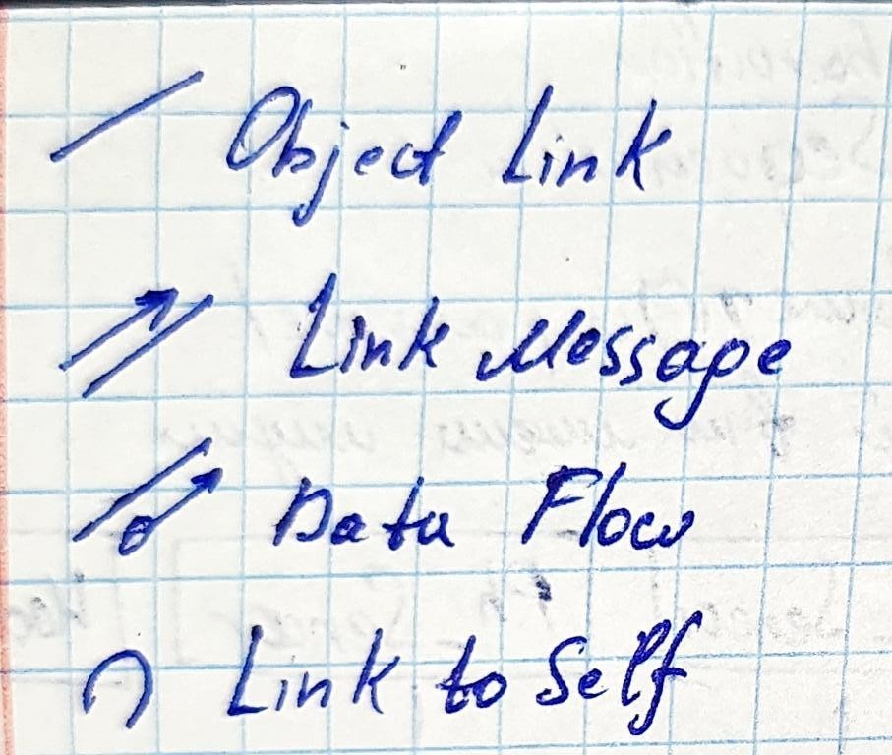

Типы и свойства сообщений
При построении диаграммы sequence по умолчанию идет посылки простого (simple) сообщения, при конкретных алгоритмах можно менять тип сообщения
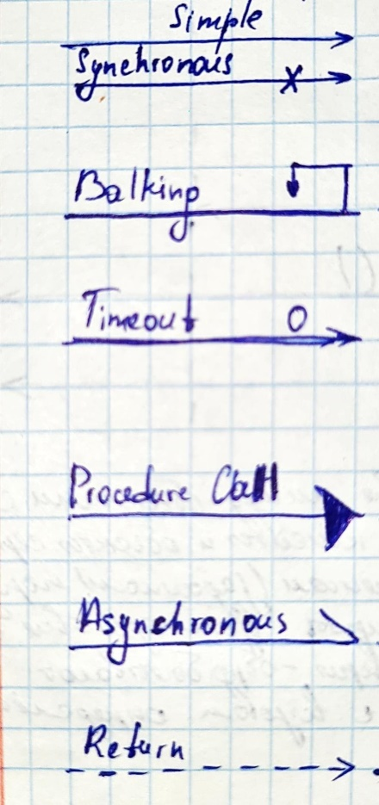
● Synchronous - операция происходит только в том случае, когда клиент посылает сообщение, а сервер может принять сообщение клиента.
● balking - операция происходит только в том случае, когда сервер готов немедленно принять сообщение, иначе клиент не выдает сообщение
● timeout - клиент отказывается от выдачи сообщения, если сервер в течение определенного времени не может его принять.
● procedure call - клиент вызывает процедуру сервера и полностью передает ему управление.
● asynchronous - клиент выдает сообщение, и, не ожидая ответа сервера, продолжает выполнение своего программного кода
● return - возврат из процедуры

Кроме типа сообщения можно указать частоту отправки. Они могут быть периодическими или поступать нерегулярно (апериодически).
Принципы ООП на диаграмме: абстрагирование.

Пример построения
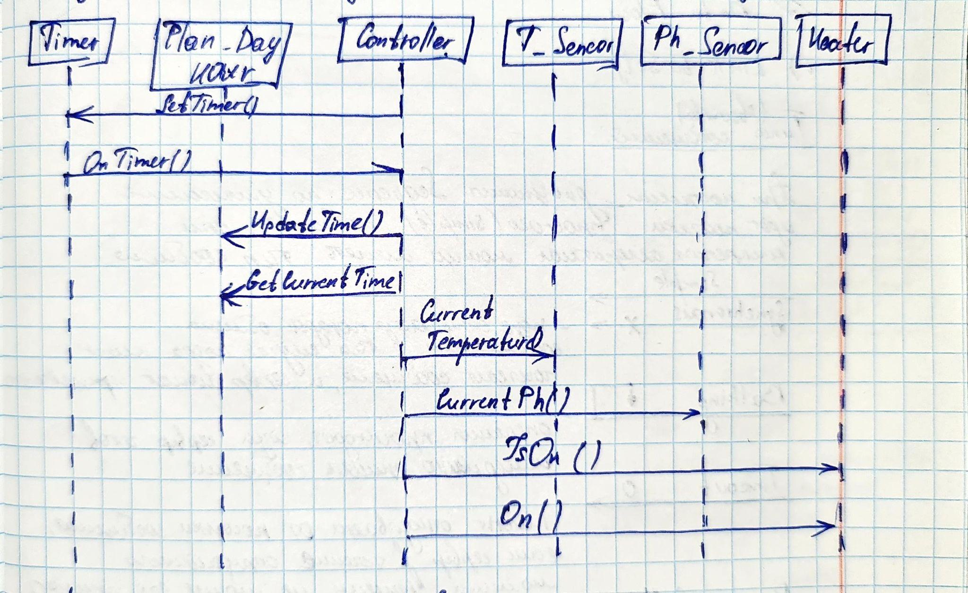

19. Назначение, особенности и построение диаграммы Collaboration.
Назначение
Данная диаграмма отличается от Sequence тем, что здесь не акцентируется внимание на последовательности передачи сообщений, а отражается наличие взаимосвязей между клиентами и серверами вообще. В диаграмме Collaboration важно само взаимодействие и менее важно конкретное время.

Особенности
Инструментарий аналогичен Sequence, перечислен в прошлом билете.
Поскольку на Collaboration для демонстрации сообщений не применяется временная шкала, диаграмма получается более компактной и оптимально подходит для представления взаимодействий сразу всех объектов. Однако такое представление является мгновенным снимком системы в некотором состоянии, так как объекты создаются и уничтожаются на всем протяжении работы программы. В связи с этим появляются такие понятия, как время жизни и область видимости объектов.
Рекомендуется сначала строить диаграмму Sequence, а потом Collaboration, хотя можно превратить одну в другую. Просто тогда точно будет правильный порядок обмена сообщениями.
Принципы ООП на диаграмме: абстрагирование.
Её можно скипнуть и в некоторых современных CASE-системах её нет, потому что: она отображает состояние системы в конкретный момент, на диаграмме изображены объекты => если взять множество этих снимков во все моменты времени и наложить вместе то получим диаграмму классов!

Пример построения
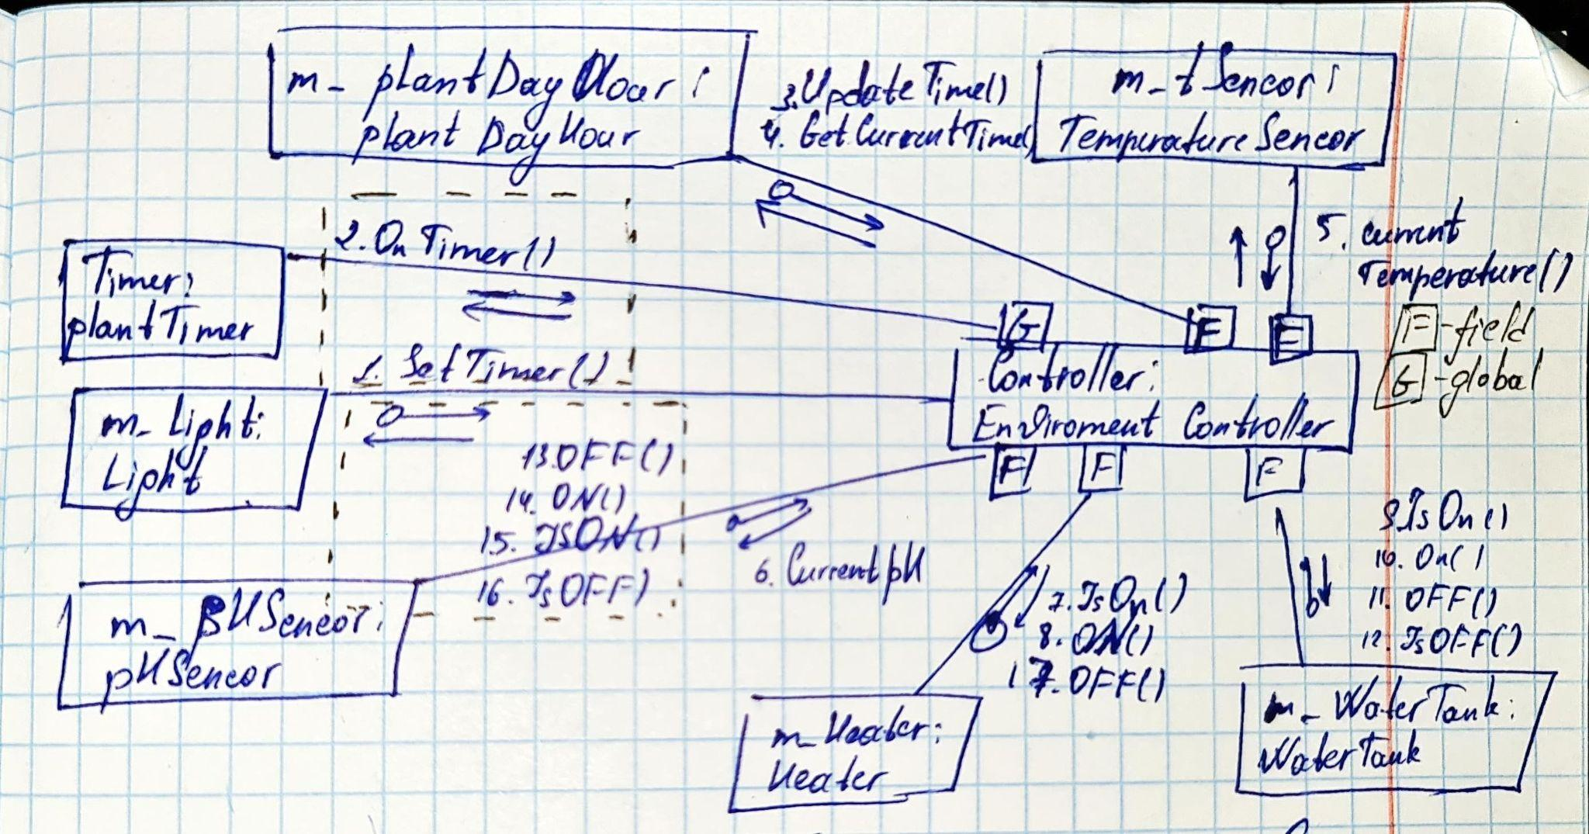

20. Назначение, особенности и построение диаграммы Component.
Назначение
Обычно строится на завершающем этапе проектирования перед диаграммой классов. Эта диаграмма позволяет создать физическое изображение текущей модели будущей системы. Эту диаграмму часто сравнивают с Deployment, которая отражает структуру аппаратной части.
Сравнение Deployment и Component
- Физическая структура ПС – Component
- Физическая структура аппаратной части - Deployment
Особенности
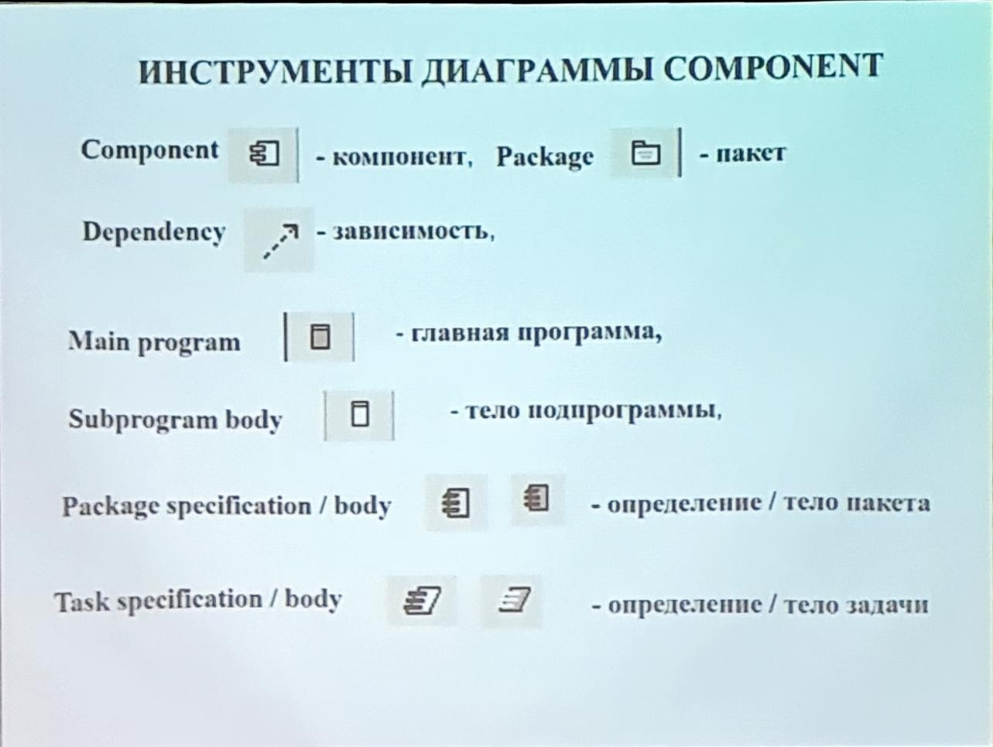
Элемент Component - отражает часть создаваемой программной системы
Пары элементов позволяют отразить на диаграмме определение пакета и описание пакета. Определение пакета можно рассматривать как заголовочный файл, а тело пакета как реализация.
Элементами диаграммы Component могут быть различные программные структурные элементы: файлы, модули, БД и их части. Инструментов у этой диаграммы больше чем в любых других средах.
Строится на основе всех ранее построенных диаграмм.
Отражаются следующие принципы ООП: модульность, инкапсуляция (т.к. компоненты связаны через интерфейс).
Пример построения
С лекции:
Все элементы теплицы связаны с контроллером, поэтому используя парные элементы изображены на диаграмме все датчики и исполнительные устройства, связанные с контроллером.
С инета:
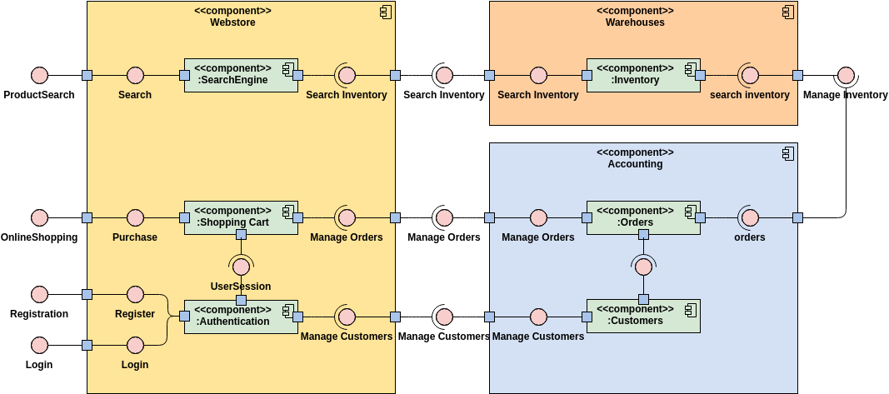
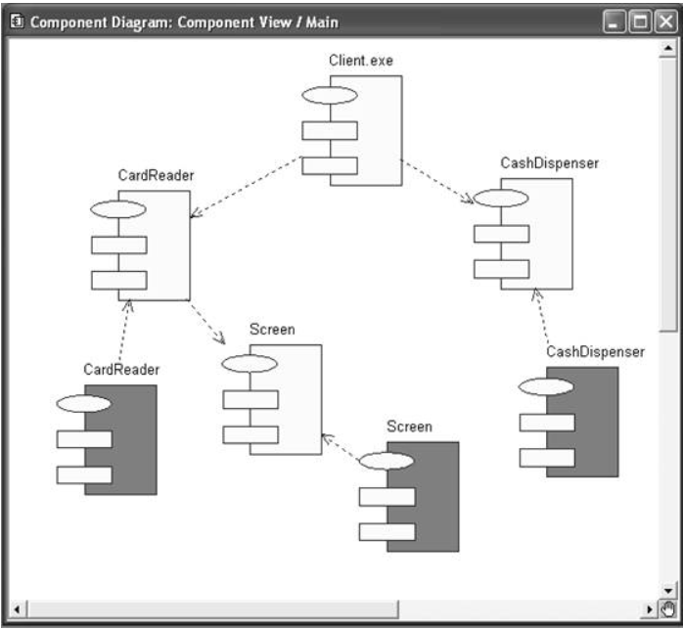

21. Назначение, особенности и построение диаграммы Class, виды и особенности связей между классами на диаграммах.
Назначение
Диаграмма Class является самой важной и многофункциональной в наборе диаграмм среды разработки. Главное назначение диаграммы Class - генерация по ней кода.
Однако, кроме этого, с помощью инструментов диаграммы можно строить и другие модели, по которым не рекомендуют генерировать код, но эти модели существенно помогают проектированию программной системы.
Особенности
Для диаграммы Class предусмотрено 2 основных инструмента:
- класс. Class на диаграмме представляется прямоугольником (по умолчанию), разделенным на 3 части: имя класса, атрибуты, методы.
- связь между классами. Вид связи влияет на структуру сгенерированного кода
В большинстве случаев классы взаимодействуют друг с другом, что отображается при помощи различного вида связей, влияющих на получаемый при генерации код. В диаграмме классов различают следующие виды связей:
Значок Assоciation показывает ассоциации классов. Поскольку направление не указано, Rational XDE не может определить, какой класс первичен в установленной ассоциации, поэтому считает оба класса равноправными. Этот вид связи не используется для проектирования классов, по которым планируется получить исходный код, т.к. он никак на него не влияет.
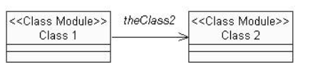
Значок Directed Association позволяет создать направленную ассоциацию между классами. Этот тип связи показывает, что объект одного класса включается в другой класс для получения доступа к его методами. Rational XDE определяет название переменной для объекта класса, и при генерации исходного кода эта переменная будет включена в него перед определением методов и атрибутов класса.
Значок Aggregation association позволяет отразить на диаграмме агрегацию элементов. Этот тип связей показывает, что один элемент входит в другой как часть. Агрегация используется при моделировании как дополнительное средство, показывающее, что элемент состоит из отдельных частей.
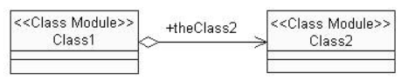

Значок Association Class используется для отображения класса, ассоциированного с двумя другими. Фактически данный тип связи отражает то, что некоторый класс со своими атрибутами включается как элемент в два других, при этом никак не отражаясь на создаваемом исходном коде.
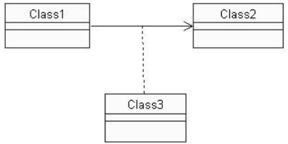
Значок Generalization указывает, что один класс является родительским по отношению к связанному, при этом будет создан код наследования класса.(Наследование крч)

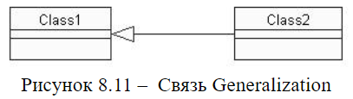

Значок Realization отражает на диаграмме отношение между классом и интерфейсом, который этим классом реализуется.
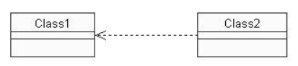

Значок Interface позволяет создать элемент интерфейса. Он представляет собой абстрактный контейнер абстрактных операций, которые должны быть реализованы в классе. Значок Signal позволяет создать элемент сигнала, который отражает асинхронное сообщение от одного класса к другому, т.е. без ожидания ответа. Значок Enumeration создает элемент перечисление. Это тип данных, состоящий из набора констант базового типа. Перечисления используются для создания набора именованных страниц.

Значок Dependency показывает на диаграмме такое отношение зависимости, когда один класс использует объекты другого.
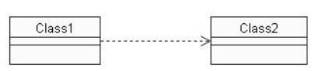

Значок Abstraction определяет, что элементы модели представляют одно понятие, но на разных уровнях абстракции.
Пример построения
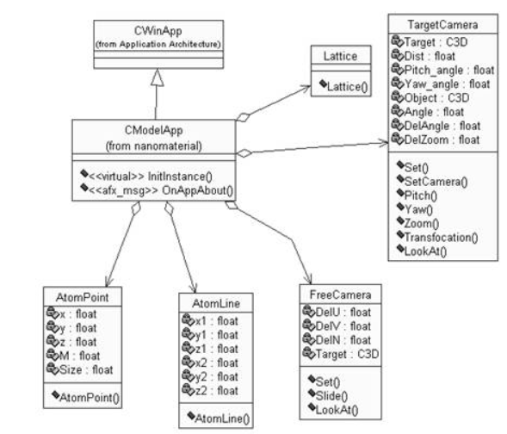

22. Понятие шаблонов проектирования и их классификация. Шаблоны в нотации языка UML.
Понятие шаблонов и отличие от диаграмм
При реализации проектов по разработке информационных систем и моделировании бизнес процессов часто встречаются ситуации, когда решение задач в разных проектах имеют схожие структурные черты. Попытки выявить схожие схемы или структуры в рамках ООП и анализа привели к появлению понятия шаблон.
Посеребренная загадка: Если есть одна нотация UML и мы как диаграммы, так и шаблоны отображаем с помощью одних примитивов, не лучше ли выбрать что-то одно? Нет, диаграммы - проектирование, а когда мы на этапе перехода к программе, мы можем что-то уточнить с помощью шаблонов.
Классификация
Паттерны различаются степенью детализации и уровнем абстракции:
- архитектурные паттерны - множество предварительно определенных подсистем со спецификацией их ответственности, правил и базовых принципов установления отношений между ними
- паттерны проектирования - специальные схемы для уточнения структуры подсистем или компонентов программной системы и отношений между ними
- паттерны анализа - специальные схемы для представления общей организации процесса моделирования
- паттерны тестирования - специальных схемы для представления общей организации процесса тестирования программных системы
- паттерны реализации - совокупность компонентов и других элементов реализации, используемых в структуре модели при написании программного кода
Общее у диаграмм и шаблонов:
- UML
- На этапе проектирования
- Ни по тому, ни по другому не генерируют код (влияет на кодогенерацию только диаграмма классов)
Различия:
- Диаграммы строят раньше, у них выше уровень абстракции
Шаблоны в UML
Паттерн проектирования в контексте языка UML представляет собой параметризованную кооперацию вместе с описанием базовых принципов ее использования.
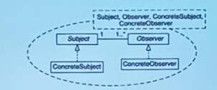
В овале - параметризованная кооперация, в прямоугольнике - параметры кооперации.
В последующем п араметры паттерна могут быть заменены различными классами, чтобы получить реализацию паттерна в рамках конкретной кооперации. Эти параметры специфицируют используемые классы в форме ролей классов в рассматриваемой подсистеме. При связывании или реализации паттерна любая линия помечается именем параметра паттерна, которое является именем роли соответствующей ассоциации. В дополнение к диаграммам кооперации особенности реализации отдельных паттернов представляются с помощью диаграмм последовательности.

23. Шаблон “Фасад” и его обозначение в нотации языка UML.
Объяснение шаблона
Шаблон фасад предназначен для замены нескольких разнотипных интерфейсов доступа к определенной подсистеме некоторым унифицированным интерфейсом, что существенно упрощает использование рассматриваемой подсистемы
Рассмотрен пример для применения шаблона фасад для выполнения операций по записи и считыванию адресов из БД сотрудников. Начальный фрагмент содержит два класса: адрес и интерфейс к операциям этого класса. При задании адреса нового сотрудника необходимо обратиться к этому интерфейсу и последовательно выполнить ряд операций используя в качестве аргумента ID сотрудника. Для получения информации об адресе сотрудника необходимо также обратиться к интерфейсу и прочитать по ID информацию о сотруднике. Очевидно, отслеживать при каждом обращении правильность выполнения этих последовательных операций не всегда удобно, поэтому данному фрагменту рекомендуют ввести еще один интерфейс: реализацию шаблона фасад.
При задании адреса нового сотрудника, в этом случает достаточно обратиться к интерфейсу Ifacade и выполнить одну операцию: задать адрес, используя в качестве аргумента ID сотрудника. Для извлечения также выполняется одна операция, используя в качестве аргумента ID сотрудника. Реализацию данных операций данных операций необходимо предусмотреть в классе Facade.
Обозначение в нотации UML
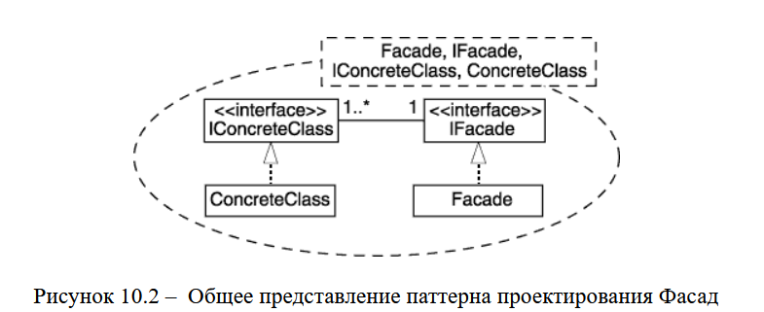
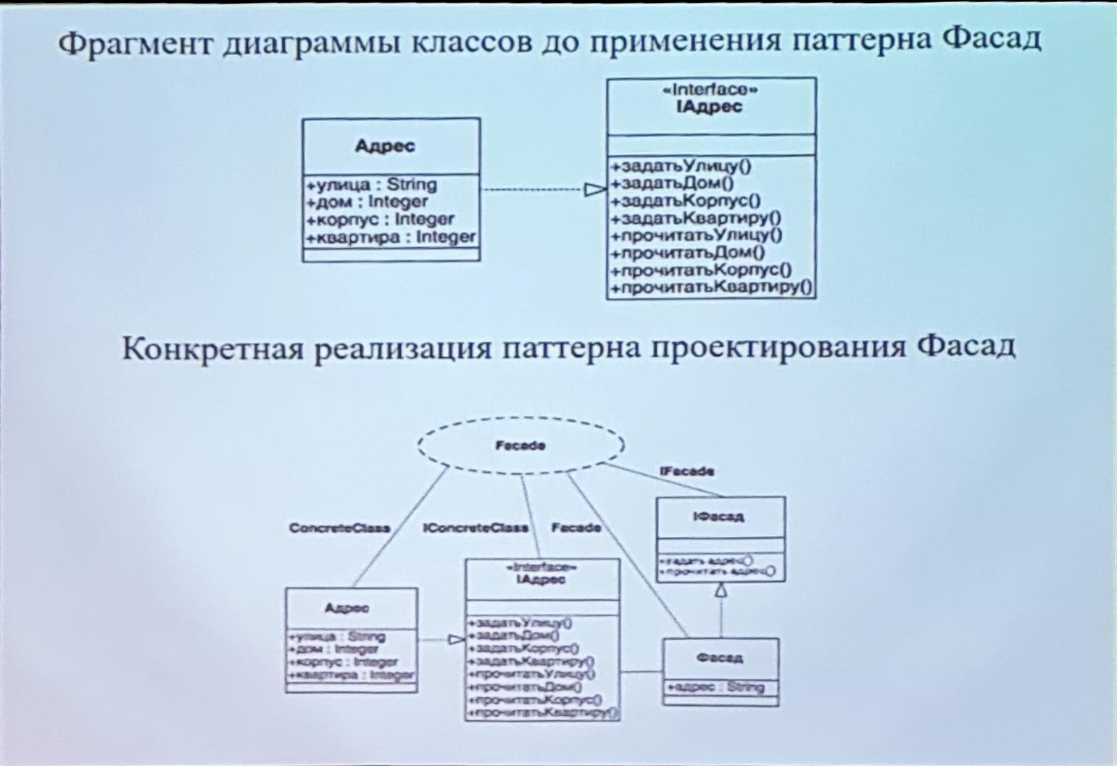

24. Шаблон “Наблюдатель” и его обозначение в нотации языка UML.
Объяснение шаблона
Шаблон наблюдатель предназначен для контроля изменений состояния объекта и передачи информации об изменении этого состояния множеству клиентов. Конкретный класс следит за изменениями в БД и информирует об этом абстрактного наблюдателя. Тот информирует конкретных наблюдателей.
Использование шаблона наблюдатель не только упрощает взаимодействие между объектами соответствующих классов, но и позволяет вносить изменения в реализацию операций классов субъекта и наблюдателей независимо друг от друга. При этом процесс добавления или удаления наблюдателей никак не влияет на особенности реализации класса субъекта.

Обозначение в UML
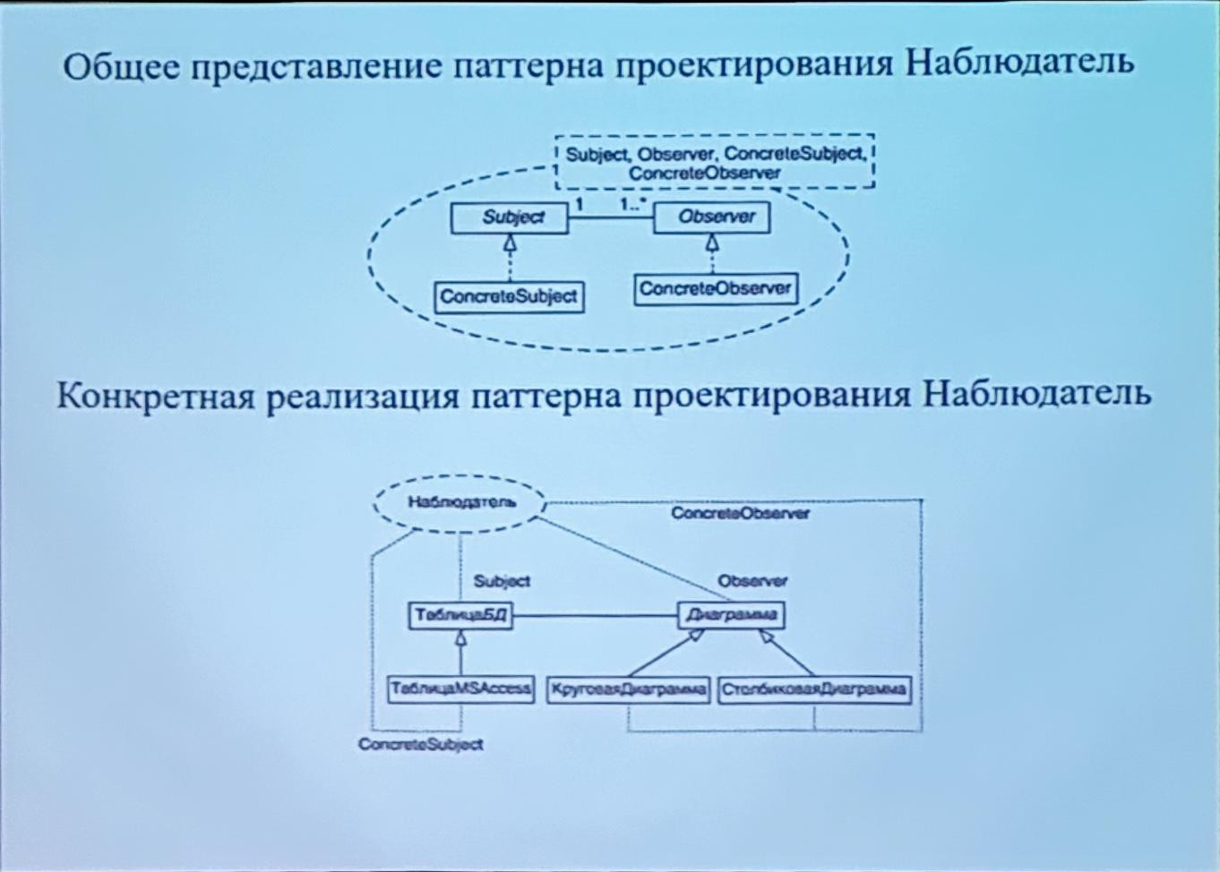

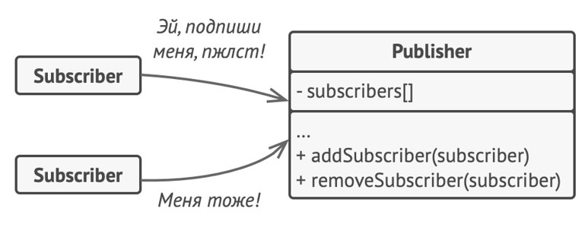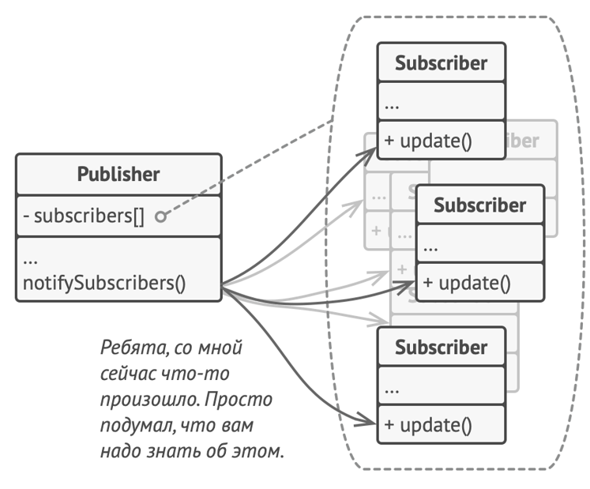

25. Декомпозиция программной системы на модули. Принцип модульности. Оценка сложности программной системы через принцип модульности.
Декомпозиция системы
Декомпозиция системы – возможность представления проекта в виде удобных для обработки частей-модулей.
Два подхода для декомпозиции:
- модель потока данных
- объектно-ориентированная модель
В основе модели потока данных лежит разбиение по функциям. При выборе этой модели получим набор функциональных модулей и определим связи между ними. Например, результат может быть похож на реализацию диаграммы потоков данных.
Объектно-ориентированная модель основана на объектах (слабо сцепленных сущностях, имеющих собственные наборы данных, состояние, наборы операций) и их описаниях - классах. Объекты представляют классы. Любую сложную проблему проще понять, разделив ее на части, каждую из которых можно решать и оптимизировать независимо.
Крайне редко программная система проектируется как единая неделимая система. Чаще всего проектирование предполагает разбиение системы на части, которые называются подсистемами или модулями. Декомпозиция или разбиение системы на модули, достаточно сложный и ответственный этап.
Приницип модульности
Принцип модульности - наиболее общая демонстрация разделения понятий. Программная система делится на именуемые и адресуемых компоненты, часто называемые модулями, которые затем интегрируются для совместного решения проблемы.
Модуль - фрагмент программного текста, являющийся строительным блоком для физической структуры системы. Как правило, модуль состоит из интерфейсной части и части-реализации.

Оценка сложности системы
Сложность программной системы оценим через модули и попытаемся её уменьшить за счёт декомпозиции. Характеристики сложности ПС в виде иерархии.
Первичные характеристики ПС: количество модулей, количество ребер.
Дополнительные характеристики: ширина и высота.

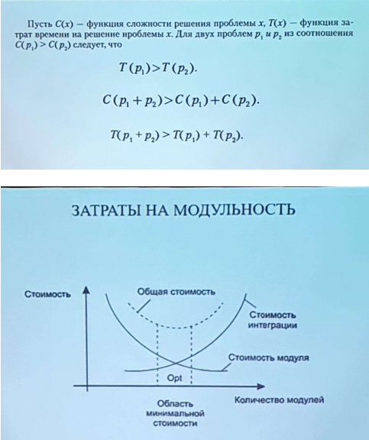

Формула сложности программной системы:
N ≈ n1*log2(n1) + n2*log2(n2), где n1 - число различных операций, n2 - число различных операндов.
V = N*log2(n1 + n2)
V(G) = E - N + 2

26. Создание модели предметной области программной системы с помощью диаграммы классов.
Одной из первых моделей, которую строят с помощью диаграммы class является модель предметной области. На ней показывают основные понятия, относящиеся к данной предметной области (примитив class). В каждом понятии указывается его имя и, где известно, атрибуты. Методы не заполняются. Поскольку классы на диаграмме должны быть связаны в диаграмму, используются самые общие связи для связывания классов.
На этапе построения модели предметной области вводятся основные понятие, связи между ними, словарь терминов, которые дальше будет использоваться. Модель предметной области является основой для следующих этапов.
Создание модели предметной области начинается уже на этапе определения требований (диаграмма Use Case) и завершается на этапе анализа. Для ее построения используется диаграмма классов, на которой отображены не классы разрабатываемой системы, а понятия предметной области и связи между ними. При этом достаточно использовать всего один тип связей: Directed Association.
Следует помнить, что найденные понятия - это только кандидаты на создание классов, поэтому модель предметной области нельзя напрямую преобразовать в диаграмму классов. В дальнейшем на этапе анализа и проектирования у выявленных объектов предметной области находят общие черты, свойства, иерархию, которая позволяет создавать непротиворечивую модель проектирования и реализации.
Модель предметной области отражает не все понятия, которые могут понадобиться для создания приложения. Для создания ПС определяется то подмножество объектов, которое необходимо для реализации прецедентов на текущей итерации. Возможно, впоследствии их количество будет изменено.
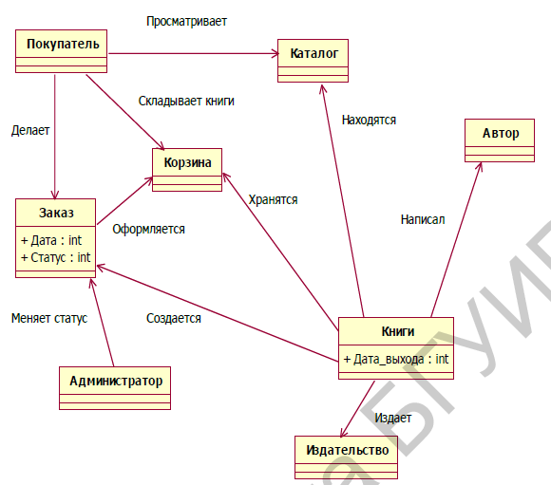

27. Создание модели анализа с помощью диаграммы классов. Различные стереотипы для классов и их назначение.
О модели
Модель анализа можно рассматривать как совокупность модели реализации прецедентов.
Модель анализа, как и модель предметной области, необходима для создания надежной и устойчивой архитектуры, а также понимания требований, предъявляемых к системе. Фактически модель анализа - это набор диаграмм, показывающих, как планируется реализовать в системе каждый прецедент. И хотя на этой модели уже присутствуют классы и связи между ними, они еще далеки до окончательного варианта системы.

Стереотипы классов:
Рассмотрим один из примеров реализации прецедента. На данном фрагменте показаны стереотипы классов:
- граничный класс - на границе взаимодействие внешними актерами и системы
- управление - координирует работу других классов приложения
- сущность - классы БД

Создание модели
Модель анализа является основой для декомпозиции разрабатываемой системы. Первый этап декомпозиции - выделение пакетов (частей) анализа. Пакеты выделяются согласно тем стереотипами, которые были определены на предыдущем шаге.
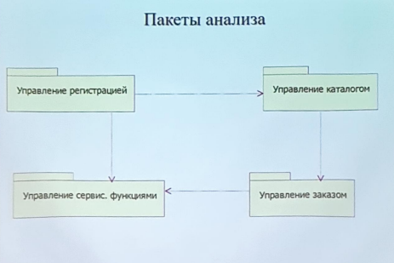

Управление здесь != управлению в стереотипах
• Пакет управление регистрацией будет включать в себя все классы, которые относятся к регистрации. Процесс регистрации обособлен и мало связан с другими процессами, поддерживаемыми системой, поэтому логично разместить его в отдельном пакете.
• Пакет управление каталогом должен включать в себя все классы, позволяющие пользователю взаимодействовать с каталогом книжного магазина. Позже сюда попадут классы, выполняющие ввод и редактирование информации в каталоге
• Пакет управление заказами включает в себя классы, реализующие функции работы с заказами как покупателя, так и администратора. Эти классы отличаются от остальных и тоже помещаются в отдельный пакет
• Пакет управление сервисными функциями содержит классы, которые отвечают за рассылку почтовых сообщений пользователям и администраторам

Конечная модель:
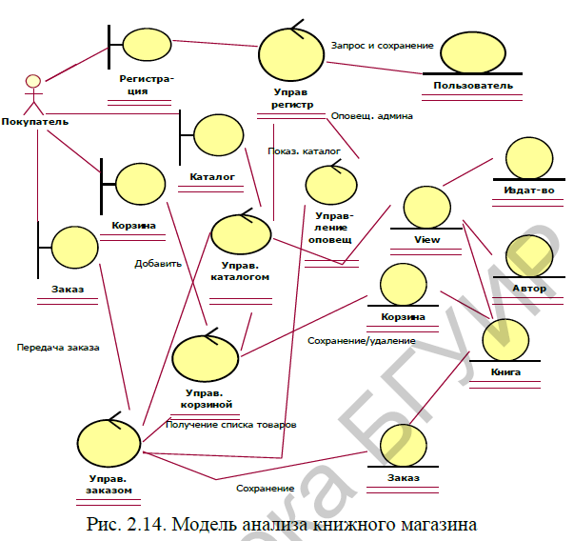

28. Декомпозиция системы. Правила выделения подсистем.
Декомпозиция системы – возможность представления проекта в виде удобных для обработки частей-модулей.
Подсистема - это не просто пакеты, объединяющие проектируемые классы, в них еще могут включаться реализации вариантов использования, интерфейсы и другие подсистемы.
Разделение на подсистемы значительно упрощает параллельную разработку, конфигурирование и инсталляцию конечного продукта. Создание подсистем позволяет проще устанавливать различные категории доступа к информации для пользователей, а также осуществлять связи с внешними для системы программными продуктами.

Правила выделения подсистем
- ищут части системы, которые могут входить в нее как факультативные (необязательные) и помещают их в отдельную подсистему
- подсистемы можно создавать по принципу горизонтального или вертикального разделения. В первом случае в подсистему попадает граничный класс и относящиеся к нему классы управления и классы-сущности. Во втором случае - в одну подсистему попадают все граничные классы, во вторую - все управления, в третью - все сущности
- разделение на подсистемы может осуществляться для реализации функции взаимодействия с конкретным актером
- подсистемы может содержать все сильно связанные классы. Если в подсистему не укладывается какой-либо класс, то его делят на части, которые будут общаться между собой через интерфейс
- если необходимо реализовать несколько уровней сервиса, которые реализуются различными интерфейсами, то каждый уровень сервиса попадает в отдельную подсистему
- если необходимо реализовать выполнение системы для различных типов технических средств или ОС, то необходимо выделить функции, зависящие от конкретных программно-аппаратных средств в отдельные подсистемы

29. Функциональные возможности Rational Rose: модуль Component Assignment Tool, компонент Model Assistant, обновление кода по модели и модели по коду.
Model Assistant
Model Assistant представляет собой окно, в котором создаются атрибуты, операции, а также задаются их свойства. В окне имеется ряд полей:
- Preview показывает описание класса в текущий момент.
- Generate Code – ключ, определяющий необходимость создания для класса исходного текста на VC++; если ключ снят, то генерация кода не происходит и класс не показывается в списке классов для обновления кода.
- Class Type – установка типа класса: “class”, “struct”, “union”.
- Documentation – произвольные комментарии для класса.

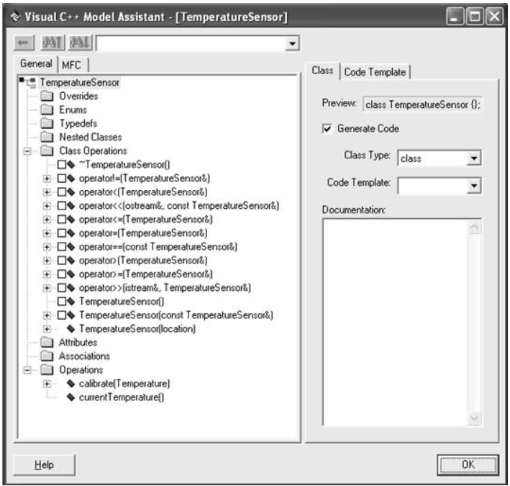

Component Assignment Tool
Инструмент Component Assignment Tool - специальное окно, компоненты созданные в котором будут содержать всю необходимую информацию для генерации кода на выбранном языке программирования. Кроме того, инструмент позволяет просмотреть классы, которые еще не назначены в компоненты.
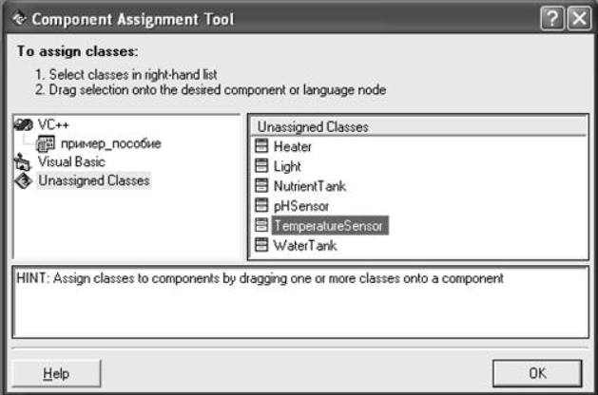

Обновление кода по модели
Одна из важных функциональных возможностей Rational Rose - обновление кода по модели и модели по коду. Обновление возможно только в ручном режиме. При необходимости обновления кода/модели пользователь открывает вкладку Update Code/Model и выбирает для каких классов он желает выполнить обновление (все или какие-то конкретные).

30.Особенности генерации исходного кода в среде Rational XDE. Способы синхронизации модели.
Особенности:
Rational XDE предоставляет большое количество настроек для автоматической и ручной генерации кода приложения. Все установки по-разному влияют на генерацию кода и призваны повышать продуктивность работы.
При создании исходного кода ассоциативные связи создают одинаковый код независимо от того, направленная это ассоциация или нет, отражает ли связь агрегацию или композицию классов. При генерации кода будет создана переменная класса, заданная в параметрах связи.
При этом направление связи не играет роли, а важно задание имени переменной. При создании связи Directed Association Rational XDE автоматически создает переменную класса того типа, который находится в окончании стрелки связи. Эта переменная включается в класс, из которого стрелка исходит. Установки, созданные при построении связи, несложно изменить с помощью окна Properties.

Способы синхронизации
В Rational XDE синхронизация модели и кода возможны как в ручном, так и в автоматическом режиме. Каждый вариант синхронизации удобен для своего случая:
- Когда основную работу по моделированию выполняет аналитик, синхронизации в момент сохранения модели позволит программистам, работающим в проекте, пользоваться самой последней версией структуры приложения;
- На этапе реализации, когда основная работа ложится на программистов, установка синхронизации после сохранения внесения изменений в файлы кода позволит поддерживать модель системы в актуальном состоянии;
- Когда же разработка закончена или создается новая версия уже работающей системы, чтобы не нарушить работу программы, синхронизация может быть вообще отключена.

31.Назначение, возможности, особенности использования модуля Web Modeler в Rational Rose.
Назначение и возможности
WebModeler - подключаемый модуль, предназначенный для автоматизации разработки Web-приложений с помощью Rational Rose.
Web Modeler позволяет моделировать Web приложения, создавать модель по существующему программному коду, а затем снова выполнять генерацию jsp, asp, html файлов согласно изменениям в модели. Web Modeler позволяет разработчику все внимание уделять бизнес логике приложения и связям, беря на себя детали реализации.
Особенности
Чтобы подключить WebModeler необходимо преобразовать диаграмму классов в веб-нотацию. Никакой новой диаграммы не появляется!
В веб-нотации имеется 3 основных инструмента:
- Клиентская страница
- Серверная страница
- Форма
Также появляется новая связь - “Link” - однонаправленная ассоциация и агрегирование. Она показывает, что форма принадлежит странице (). - то, что она на ЛК говорила.
Другие новые связи:
- Submit определяет, что форма взаимодействует со страницей на сервере и передает ей данные.
- Build показывает, что страница создается сервером.
- Redirect определяет передачу управления одной серверной странице от другой и используется для страниц ASP.
- Includes означает, что одна страница включается в другую.
- Forward похожа на связь Redirect, только используется для страниц JSP.
Основной недостаток WebModeler’a в Rational Rose - возможность строить только статические веб-страницы. Также WebModeler позволяет генерировать код для модели.

32. Возможности и особенности построения Web-модели в среде Rational XDE.
Возможности
В Rational XDE как и в Rational Rose имеется модуль WebModeler, который предназначен для непосредственного проектирования веб приложений. Набор инструментов модуля существенно расширен. Кроме статических страниц можно проектировать и динамические страницы.
При помощи сложных инструментов создаются наборы элементов, связанных между собой и содержащих необходимые элементы для создания .NET приложения.
- формы
- серверные страницы
- классы
Особенности
Предположу, что такие же как и у rational rose

33. Понятие проектных рисков. Действия по управлению рисками.
Проектный риск – это осознанная и зафиксированная возможность возникновения ущерба и потерь. Влияние риска вычисляют по выражению RE = P(UO) x L(UO), где:
RE - показатель риска
P(UO) - вероятность неудовлетворительного результата
L(UO) - потеря при неудовлетворительном результате

Выполнение любого проекта сопровождается рисками, которым надо уметь управлять.

Действия по управлению рисками:
- идентификация риска - выявление элементов риска в проекте
- анализ риска - оценка вероятности и величины потери по каждому элементу риска
- ранжирование риска - упорядочение элементов риска по степени их влияния
- планирование управления риском - подготовка к работе с каждым элементом риска
- разрешение риска - устранение или разрешение элементов риска
- наблюдение риска - отслеживание динамики элементов риска, выполнение корректирующих действий

Подробнее про первый пукнт
Источники проектного риска:
- выбор бюджета, плана, человеческий ресурс
- формирование требований к программному проекту
- сложность, размер и структура программного проекта
- методика взаимодействия с заказчиком
Источники технического риска:
- трудности проектирования, реализации формирования интерфейса, тестирования и сопровождения
- неточность спецификаций
- техническая неопределенность или отсталость принятого решения
Источники коммерческого риска:
- создание продукта, не требующегося на рынке
- создание продукта, опережающего требования рынка
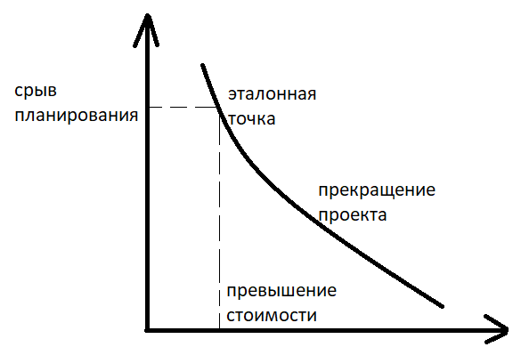
- потеря финансирования

Если отношение времени и денег в эталонной точке ниже графика, то ещё всё нормально и можно работать. На кривой - граничное состояние (можно подумать). Выше кривой - надо прекращать проект.

34. Статический и динамический аспекты Rational Unified Process (RUP).
Статические аспекты
Статические аспекты - этапы ЖЦ.
Элементы статического аспекта:
- Роли
- Виды деятельности
- Артефакты - рабочие продукты
- Дисциплины
Артефакты – это некоторые продукты проекта, порождаемые или используемые в нем при работе над окончательным продуктом.
Роль определяет поведение и ответственность личности или группы личностей, составляющих проектную команду. Одна личность может играть в проекте много различных ролей.
Вид деятельности конкретного исполнителя – единица выполняемой им работы. Вид деятельности соответствует понятию технологической операции. Каждый вид деятельности связан с конкретной ролью. Он имеет четко определенную цель, обычно выражаемую в терминах получения или модификации некоторых рабочих продуктов, таких, как модель, элемент модели, документ, исходный код или план. Примерами видов деятельности могут быть планирование итерации, определение вариантов использования и действующих лиц, выполнение теста на производительность.
Дисциплина соответствует понятию технологического процесса и представляет собой последовательность действий, приводящую к получению значимого результата.
В рамках RUP определены 6 основных дисциплин:
- построение бизнес-моделей;
- определение требований;
- анализ и проектирование;
- реализация;
- тестирование;
- развертывание.
Имеется 3 вспомогательные дисциплины:
- управление конфигурацией и изменениями;
- управление проектом;
- создание инфраструктуры.

Динамические аспекты
Динамические аспекты - временные промежутки (минуты, дни, часы и т. д.)
Элементы динамического аспекта:
- Циклы
- Фазы
- Итерации
Согласно RUP ЖЦ ПО разбивается на отдельные циклы, в каждом из которых создается новое поколение продукта. Каждый цикл, в свою очередь, разбивается на четыре последовательные стадии(фазы??):
- начальная стадия;
- стадия разработки;
- стадия конструирования;
- стадия ввода в действие.
Разработка системы выполняется в виде нескольких краткосрочных мини-проектов фиксированной длительности (от 2 до 6 недель), называемых итерациями. Каждая итерация включает в себя свои собственные этапы анализа требований, проектирования, реализации, тестирования, интеграции и завершается созданием работающей системы.

35. Принципы и стадии разработки ПС в технологии Rational Unified Process.
Rational Unified Process соответствует стандартам и нормативным документам, связанным с процессами ЖЦ ПО и оценкой технологической зрелости организаций-разработчиков.

Основные принципы
- итерационный и инкрементный подход к созданию ПО
- планирование и управление проектом на основе функциональных требований к системе
- построение системы на базе архитектуры ПО

Стадии:
Согласно RUP, ЖЦ ПО разбивается на отдельные циклы, в каждом из которых создается новое поколение продукта. Каждый цикл, в свою очередь разбивается на четыре последовательные стадии:
- начальная стадия
- стадия разработки
- стадия конструирования
- стадия ввода в действие
Каждая стадия завершается в четко определенной контрольной точке. В этот момент времени должны достигаться важные результаты и приниматься критически важные решения о дальнейшей разработке.

36. Содержание и результаты первой и второй стадий в технологии Rational Unified Process.
Первая стадия
Начальная стадия может принимать множество разных форм. Для крупных проектов она связана с всесторонним изучением всех возможностей реализации проекта. В это же время вырабатывается бизнес-план проекта: определяется, сколько приблизительно он будет стоить и какой доход принесет. Кроме того, выполняется начальный анализ для оценки размеров проекта. Результаты начальной стадии:
- общее описание системы: основные требования к проекту, его характеристики и ограничения
- начальная модель вариантов использования (степень готовности 10-20%)
- начальный проектный глоссарий (словарь терминов)
- начальный бизнес-план
- план проекта, отражающий стадии и итерации
- один или несколько прототипов

Вторая стадия
На стадии разработки выявляются более детальные требования к системе, выполняется высокоуровневый анализ предметной области и проектирование для построения базовой архитектуры системы, создается план конструирования и устраняются наиболее рискованные элементы проекта. Результаты стадии разработки:
- модель вариантов использования (завершения на 80%), определяющая функциональные требования к системе
- перечень дополнительных требований, включая требования нефункционального характера и требования, не связанные с конкретными вариантами использования
- описание базовой архитектуры будущей системы
- работающий прототип
- уточненный бизнес-план
- план разработки всего проекта, отражающий итерации и критерии оценки для каждой итерации

Самый важный результат стадии разработки - описание базовой архитектуры будущей системы. Она включает в себя:
- модель предметной области, которая отражает понимание бизнеса и служит отправным пунктом для формирования основных классов предметной области
- технологическую платформу, определяющую основные элементы технологии реализации системы и их взаимодействие

Основными признаками завершения стадии разработки являются два события:
- разработчики в состоянии оценить с достаточно высокой точностью, сколько времени потребуется на реализацию каждого варианта использования
- идентифицированы все наиболее серьезные риски, и степень понимания наиболее важных из них такова, что известно, как справиться с ними.

37. Содержание и результаты третей и четвертой стадий в технологии Rational Unified Process.
Третья стадия
Стадия конструирования:
- итерации являются инкрементными в соответствии с той функцией, которую они выполняют. Каждая итерация добавляет очередные конструкции к вариантам использования, реализованным во время предыдущих итераций
- итерации являются повторяющимися по отношению к разрабатываемому коду. На каждой итерации некоторая часть существующего кода переписывается с целью сделать его более гибким
Результатом стадии конструирования является продукт, готовый к передачи конечным пользователям. Как минимум он содержит следующее:
- ПО, интегрированное на требуемых платформах
- руководства пользователя
- описание текущей реализации

Четвертая стадия
Стадия ввода в действие связана с передачей готового продукта в распоряжение пользователей. Она включает в себя:
- Бета-тестирование, позволяющее убедиться, что новая система соответствует ожиданиям пользователей;
- Параллельное функционирование с существующей системой, которая подлежит постепенной замене;
- Конвертирование баз данных;
- Оптимизацию производительности;
- Обучение пользователей и специалистов службы сопровождения.

38. Этапы создания программных средств в технологии Oracle.
Методическую основу технологии создания ПО корпорации Oracle составляет метод Oracle, представляющий собой комплекс методов, охватывающий большинство процессов ЖЦ ПО. В состав комплекса входят компоненты:
- CDM (Custom Development Method) - разработка прикладного ПО;
- PJM (Project Management Method) - управление проектом;
- AIM (Application Implementation Method) - внедрение прикладного ПО;
- BPR (Business Process Reengineering) - реинжиниринг бизнес-процессов;
- OCM (Organizational Change Management) - управление изменениями.

В данный комплекс входит CDM(Custom Development Method) является методическим руководством по разработке прикладного ПО с использованием инструментального комплекса Oracle Developer suite, а сам процесс проектирование и разработки тесно связан с oracle designer и oracle forms.
В соответствии с CDM ЖЦ ПО формируется из определенных этапов (фаз) проекта и процессов, каждый из которых выполняется в течение нескольких этапов:
- стратегия (определение требований)
- анализ (формулирование детальных требований к системе)
- проектирование. Разрабатывается подробная архитектура системы, проектируются схема реляционной БД и программные модули, устанавливаются перекрестные ссылки между компонентами системы для анализа их взаимного влияния и контроля за изменениями
- реализация. Создается БД, строятся прикладные системы, производится их тестирование, проверка качества и соответствия требованиям пользователей. Создается системная документация, материалы для обучения и руководства пользователей
- внедрение
- эксплуатация
На этапах внедрения и эксплуатации анализируются производительность и целостность системы, выполняется поддержка и, при необходимости, модификация системы.

Процессы CDM являются аналогом статических аспектов RUP.Этапы являются аналогом динамических аспектов RUP.
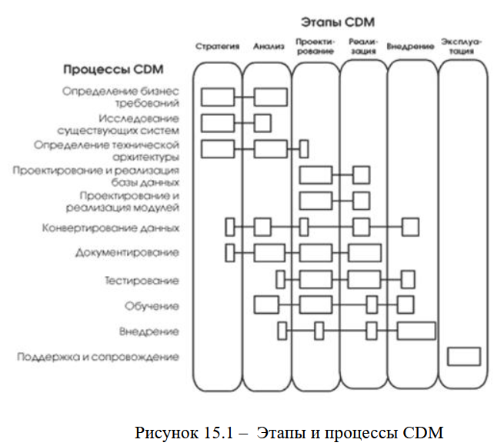

39. Процессы создания программных средств в технологии Oracle.
Процессы CDM(про него в прошлом билете):
- Определение бизнес-требований подразумевает постановку задачи проектирования.
- Исследование существующих систем должно обеспечить понимание состояния созданного технического и программного обеспечения для планирования необходимых изменений.
- Определение технической архитектуры связано с выбором конкретной архитектуры разрабатываемой системы.
- Проектирование и реализация базы данных это создание реляционной базы данных, включая индексы и другие объекты БД.
- Процесс проектирования и реализации модулей является основным в проекте. Он включает в себя непосредственное проектирование приложения и создание кода прикладной программы.
- Конвертирование данных связано с преобразованием, переносом и проверкой согласованности и непротиворечивости данных, оставшихся от "старой" системы и необходимых для работы в новой системе.
- Документирование, тестирование и обучение – это процессы подготовки системы к внедрению.
- Процесс внедрения связан с решением задач установки, ввода новой системы в эксплуатацию, прекращением эксплуатации старых систем.
- Поддержка и сопровождение обеспечивают эксплуатацию созданной системы.
Процессы CDM являются аналогом статических аспектов RUP. Этапы являются аналогом динамических аспектов RUP.

40. Сравнительный анализ технологий создания ПС Rational Unified Process, Oracle, нахуй этот ваш Borland(дэмн бля, всмысле нахуй, норм контора, Microsoft пидоры перекупили штат).
В RUP разработка ведётся циклами (в каждом 4 стадии: начальная, разработка, конструирование, ввод в действие) + есть статические (роль, вид деятельности, дисциплина, продукт или артефакт) и динамические аспекты(цикл, фазы, итерации).
В Oracle существует множество компонентов, но основной - CDM (Custom Development Method). Там 11 процессов (определение бизнес-требований, изучение существующих систем, определение технической архитектуры, проектирование и разработка БД, проектирование и разработка модулей, конвертация данных из старой системы, документирование, тестирование, обучение, внедрение в эксплуатация, поддержка и сопровождение ), 6 возможных этапов - аналоги стадий из RUP (стратегия, анализ, проектирование, реализация, внедрение, эксплуатация).
Процессы CDM являются аналогом статических аспектов RUP. Этапы являются аналогом динамических аспектов RUP.

41. Понятия CASE-средство, CASE-система, CASE-технология, CASE-индустрия и различия между ними.
CASE-средства – ПС, обеспечивающие поддержку многочисленных технологий проектирования информационных систем, охватывая всевозможные средства автоматизации и часть ЖЦ ПО.
CASE-система – набор CASE-средств, имеющих определенное функциональное предназначение и выполненных в рамках единого ПП. Обеспечивает автоматизацию всего ЖЦ ПО.
CASE-технология представляет собой совокупность методологий анализа, проектирования, разработки и сопровождения сложных систем и поддерживается комплексом взаимосвязанных средств автоматизации. Основная цель CASE-подхода – разделить и максимально автоматизировать все этапы разработки ПС.
CASE-индустрия объединяет сотни фирм и компаний различной направленности деятельности. Практически все серьезные зарубежные программные проекты осуществляются с использованием CASE-средств, а общее число распространяемых пакетов превышает 500 наименований.
Большинство CASE-средств основано на парадигме методология / метод / нотация / средство.
Методология определяет шаги работы и их последовательность, а также правила распределения и назначения методов.
Метод – это систематическая процедура генерации описаний компонентов ПО.
Нотация предназначена для описания структур данных, порождающих систем и метасистем.
Средства – это инструментарий для поддержки методов на основе принятой нотации.

42. Определение информационной системы. Бизнес-модель и информационная модель информационной системы. (от ИИ-шек)
Информационная система (ИС) — это организованный комплекс средств, методов и персонала, предназначенный для сбора, обработки, хранения, передачи и представления информации с целью обеспечения принятия решений и управления. ИС могут быть как ручными (бумажные документы, журналы), так и автоматизированными с использованием компьютерной техники и программного обеспечения.

Бизнес-модель информационной системы
Бизнес-модель информационной системы отражает то, как ИС поддерживает и оптимизирует бизнес-процессы организации. Основные аспекты бизнес-модели ИС:
- Цели и задачи бизнеса: понимание ключевых целей организации и требований к информационной системе.
- Бизнес-процессы: идентификация основных бизнес-процессов, которые поддерживает ИС.
- Роли и обязанности: определение ролей сотрудников и их обязанностей в контексте ИС.
- Требования к функциональности: описание функциональных возможностей ИС, необходимых для поддержки бизнес-процессов.
- Стратегии данных: определение типов данных, необходимых для работы бизнес-процессов.
- Управление и мониторинг: механизмы контроля эффективности работы ИС и ее соответствия бизнес-целям.
- Информационная модель информационной системы

Информационная модель
Информационная модель информационной системы описывает, как информация представляется, хранится и обрабатывается внутри ИС. Это абстракция, позволяющая структурировать и упорядочить работу с данными.
Основные компоненты информационной модели:
1. Данные:
- Типы данных: описание основных типов данных, которые обрабатываются.
- Структура данных: определение структуры данных, например, в виде сущностей и атрибутов.
- Взаимосвязи данных: описание связей между различными сущностями и атрибутами.
2. Процессы обработки данных:
- Основные процессы: описание процедур сбора, обработки, хранения и передачи данных.
- Алгоритмы и правила: описание логики обработки данных и бизнес-правил.
3. Метаданные:
- Описание данных: информация о происхождении, контексте, содержании и структуре данных.
- Классификация данных: систематизация данных по категориям или уровням доступа.
4. Модели представления данных:
- Логическая модель: абстрактное описание данных без привязки к конкретному способу хранения.
- Физическая модель: конкретизация логической модели с учетом особенностей хранения в базе данных.
5. Безопасность данных:
- Политики доступа: определение прав доступа к данным для различных ролей.
- Защита данных: методы обеспечения конфиденциальности, целостности и доступности данных.
6. Интеграция данных:
- Внешние источники данных: интеграция данных из внешних систем.
- Интерфейсы и протоколы: способы обмена данными между системами.

Таким образом, бизнес-модель и информационная модель информационной системы тесно связаны между собой. Бизнес-модель определяет, какие задачи и процессы выполняет ИС в рамках организации, а информационная модель описывает, как этот процесс организован на уровне данных и их обработки.

43. Примеры построения общей диаграммы деятельности и модели бизнеспрецедентов информационной системы.
Хуй знает что тут делать. Как говорил Сурков, вот это реально ПРОБЛЕМА.
Процитирую первый класс:
«Зачем? Почему?» — а я че, бог? Я ебу что ли?

44. Определение и назначение пользовательского интерфейса. Семь свойств пользовательского интерфейса.
Пользовательский интерфейс – совокупность правил взаимодействия пользователя с программой и вычислительной системой и средств реализации этого взаимодействия.

Свойства:
1) Естественность – это интерфейс, который не вынуждает пользователя существенно изменять привычные способы решения задач. Следует сохранять систему обозначений и терминологий, использующуюся в данной предметной области.
2) Предсказуемость – позволяет пользователю переносить имеющиеся знания на новые приложения
2.1) Предсказуемость в пределах приложения означает, предсказуемость использования команд и данных, соблюдение единого формата и масштаба для всх однотипных данных.
2.2) Предсказуемость в использовании пиктограмм
2.3) Предсказуемость в пределах рабочей среды (вновь разрботанное приложение должно опираться на те навыки пользователя, которые он получил в процессе использования другого приложения)
3) Дружественность
4) Настраиваемость
5) Интеграция приложений (файлы, созданные в др. приложениях пользователь может использовать в этом приложении)
6) Св-ва обратной связи – каждое действие пользователя должно получать визуальное или звуковое подтверждение того, что приложение восприняло введенную команду. Должно быть своевременно.
7) Гибкость интерфейса – способность учитывать Ур-нь подготовленности пользователя и производительность труда.

45. Показатели, оценивающие качество интерфейса. Правила создания эффективного пользовательского интерфейса.
Показатели
Качество интерфейса сложно оценить количественными характеристиками, од­нако более или менее объективную его оценку можно получить на основе приведен­ных ниже частных показателей.
- Время, необходимое определенному пользователю для достижения заданногоуровня знаний и навыков по работе с приложением.
- Сохранение полученных рабочих навыков по истечении некоторого времени(например, после недельного перерыва пользователь должен выполнить определенную последовательность операций за заданное время).
- Скорость решения задачи с помощью данного приложения; при этом должнооцениваться не быстродействие системы и не скорость ввода данных с клавиатуры, авремя, необходимое для достижения цели решаемой задачи. Исходя из этого, критерий оценки по данному показателю может быть сформулирован, например, так: пользователь должен обработать за час не менее 20 документов с ошибкой не более 1 %.
- Субъективная удовлетворенность пользователя при работе с системой (которая количественно может быть выражена в процентах или оценкой по n-бальной шкале).

Правила(фристайл в общем, а так вот)
Для проектирования GUI применяется объектно-ориентированный подход, который предполагает использование аналогий между программными объектами и объектами реального мира. С точки зрения пользовательского интерфейса, объек­тами являются не только файлы или пиктограммы, но и любое устройство для хранения и обработки информации, включая ячейки, параграфы, символы, и т.д., а также документы, в которых они находятся.
Список правил(рандом из инета, мб стоит отталкиваться от прошлого билета):
1. Постоянная видимость состояния системы
2. Соответствие между системой и реальным миром
3. Последовательность и стандарты
4. Контроль и свобода пользователей(что пользователь может, что нет, разные сценарии использования)
5. Предотвращение ошибок
6. Пользователи должны узнавать, а не вспоминать
7. Гибкость и эффективность использования

То, что она спрашивает на экзамене
Спрашивает про диаграмму в связке с принципами ООП. Например, какие принципы ООП можно увидеть на диаграмме?
UseCase: освобождена от всех принципов ООП
Deployment: освобождена от всех принципов ООП
Statechart: параллелизм, абстрагирование
Activity: параллелизм, абстрагирование
Sequence: абстрагирование
Component: модульность, инкапсуляция, абстрагирование
Class: наследование, абстрагирование
Collaboration: абстрагирование

Главный принцип объектно-ориентированного подхода?
Ответ: абстрагирование

Самая важная диаграмма - CLASS диаграмма классов!!!

Что нужного показано на 4-х диаграммах для диаграммы классов?
Ответ: Объекты системы.

Диаграммы по важности:
- Class
- UseCase

Если есть одна нотация UML и мы как диаграммы, так и шаблоны отображаем с помощью одних примитивов, не лучше ли выбрать что-то одно?
Ответ: диаграммы - на этапе проектирования, а когда мы на этапе перехода к программированию, то мы можем что-то уточнить с помощью шаблонов.

Как выстроить модули (я так понимаю, вопрос про кол-во модулей, когда мы декомпозируем подсистему на модули)?
Ответ: ~10 (но вообще, сколько посчитаем нужным из собственного опыта).

Спрашивает про наши проектные решения 🙂

Какого принципа мы придерживаемся?
Ответ: унифицированного процесса разработки:
- выбор архитектуры (на раннем этапе)
- планирование и управление проектом на основе функциональных требований к системе
- итерационность и инкрементность
Почему в такой последовательности?
Зачем мы вообще строим диаграммы?
Ответ?: unified process предполагает построение архитектуры как основной шаг, так как на нее опирается программный код. Плюс так происходит автоматизация(генерация кода и тд) и реализация принципов ООП (инкапсуляция и т.д.)
Мы их строим применительно к объектам системы.

В наборе диаграмм должна появиться еще одна? Web diagram? (Про Rational XDE)
Ответ: нет, это просто дополнительная опция (модуль) и с его помощью мы переводим диаграмму классов в веб-нотацию.

Знать надо про Case-среды и особенности работы, диаграммы желательно со своими примерами.

На что мы опираемся, выбирая технологии?
Ответ: автоматизация, ЖЦ, ООП подход.

Процессы CDM являются аналогом статических аспектов RUP. Этапы являются аналогом динамических аспектов RUP.

